BỘ GIÁO DỤC VÀ ĐÀO TẠO
TRƯỜNG ĐẠI HỌC SƯ PHẠM KỸ THUẬT HƯNG YÊN



BÀI TẬP LỚN MÔN LẬP TRÌNH MOBILE CƠ BẢN

XÂY DỰNG ỨNG DỤNG ĐẶT PHÒNG KHÁCH SẠN

NGÀNH: CÔNG NGHỆ THÔNG TIN
CHUYÊN NGÀNH: KỸ THUẬT PHẦN MỀM
HƯỚNG CHUYÊN SÂU: CÔNG NGHỆ WEB

SINH VIÊN: ĐỖ HỮU QUỐC ANH – 10123006
MÃ LỚP: 12523W.1
HƯỚNG DẪN: THS. BÙI ĐỨC THỌ

HƯNG YÊN – 2026

NHẬN XÉT
Nhận xét của giảng viên hướng dẫn:
.......................................................................................................................................
.......................................................................................................................................
.......................................................................................................................................
.......................................................................................................................................
.......................................................................................................................................
.......................................................................................................................................
.......................................................................................................................................
.......................................................................................................................................
.......................................................................................................................................
.......................................................................................................................................
.......................................................................................................................................
.......................................................................................................................................
.......................................................................................................................................
.......................................................................................................................................
.......................................................................................................................................
.......................................................................................................................................
.......................................................................................................................................
.......................................................................................................................................
.......................................................................................................................................
.......................................................................................................................................
.......................................................................................................................................
GIẢNG VIÊN HƯỚNG DẪN
(Ký và ghi rõ họ tên)

LỜI CAM ĐOAN

Em xin cam đoan bài tập lớn “Xây Dựng Ứng dụng Đặt Phòng Khách Sạn” là kết quả thực hiện của bản thân em dưới sự hướng dẫn của ThS. Bùi Đức Thọ.
Những phần sử dụng tài liệu tham khảo trong bài tập lớn đã được nêu rõ trong phần tài liệu tham khảo. Các kết quả trình bày trong bài tập lớn và chương trình xây dựng được hoàn toàn là kết quả do bản thân em thực hiện.
Nếu vi phạm lời cam đoan này, em xin chịu hoàn toàn trách nhiệm trước khoa và nhà trường.
Hưng Yên, ngày … tháng … năm…..
SINH VIÊN

…………………………………..

LỜI CẢM ƠN

Để có thể hoàn thành bài tập lớn này, lời đầu tiên em xin phép gửi lời cảm ơn tới bộ môn Công nghệ phần mềm, Khoa Công nghệ thông tin – Trường Đại học Sư phạm Kỹ thuật Hưng Yên đã tạo điều kiện thuận lợi cho em thực hiện bài tập lớn môn học này.
Đặc biệt em xin chân thành cảm ơn thầy ThS. Bùi Đức Thọ đã rất tận tình hướng dẫn, chỉ bảo em trong suốt thời gian thực hiện bài tập lớn vừa qua.
Em cũng xin chân thành cảm ơn tất cả các Thầy, các Cô trong Trường đã tận tình giảng dạy, trang bị cho em những kiến thức cần thiết, quý báu để giúp em thực hiện được bài tập lớn này.
Mặc dù em đã có cố gắng, nhưng với trình độ còn hạn chế, trong quá trình thực hiện đề tài không tránh khỏi những thiếu sót. Em hi vọng sẽ nhận được những ý kiến nhận xét, góp ý của các Thầy giáo, Cô giáo về những kết quả triển khai trong bài tập lớn.
Em xin trân trọng cảm ơn!

MỤC LỤC
DANH MỤC CÁC THUẬT NGỮ 7
DANH MỤC CÁC BẢNG 8
DANH MỤC CÁC HÌNH VẼ, ĐỒ THỊ 11
CHƯƠNG 1: TỔNG QUAN VỀ ĐỀ TÀI 14
1.1. Lý do chọn đề tài 14
1.2. Mục tiêu của đề tài 14
1.2.1 Mục tiêu tổng quát 14
1.2.2 Mục tiêu cụ thể 14
1.3. Giới hạn và phạm vi của đề tài 15
1.3.1 Đối tượng nghiên cứu 15
1.3.2 Phạm vi nghiên cứu 15
1.4. Nội dung thực hiện 15
1.5. Phương pháp tiếp cận 15
CHƯƠNG 2: CƠ SỞ LÝ THUYẾT 16
2.1. Quy trình phát triển phần mềm 16
2.2. Phương pháp phân tích thiết kế hướng đối tượng 16
2.3. Khái niệm và nền tảng lập trình mobile 17
2.4. Kiến trúc và thành phần cơ bản của ứng dụng mobile 18
CHƯƠNG 3: PHÂN TÍCH VÀ THIẾT KẾ HỆ THỐNG 19
3.1 Đặc tả yêu cầu phần mềm 19
3.1.1 Các yêu cầu chức năng 19
3.1.2 Biểu đồ lớp thực thể 58
3.1.3 Các yêu cầu phi chức năng 70
3.2 Thiết kế hệ thống 70
3.2.1 Thiết kế cơ sở dữ liệu 70
3.2.2 Thiết kế giao diện 76
CHƯƠNG 4: TRIỂN KHAI ỨNG DỤNG 82
4.1 Triển khai các chức năng cho phân hệ người dùng 82
4.1.1 Trang Đăng nhập 82
4.1.2 Trang Đăng ký 82
4.1.3 Trang Home 83
4.1.4 Trang Bookings 83
4.1.5 Trang Profile 84
4.1.6 Trang Chi tiết phòng 84
4.1.7 Trang Chi tiết Bookings 85
4.1.8 Trang Xác nhận đặt phòng 85
4.1.9 Trang Thông tin khách hàng 86
4.2 Kiểm thử và triển khai ứng dụng 86
4.2.1 Kiểm thử 86
4.2.2 Đóng gói ứng dụng 90
4.2.3 Triển khai ứng dụng 92
KẾT LUẬN 93
TÀI LIỆU THAM KHẢO 94

DANH MỤC CÁC THUẬT NGỮ
STT | Từ viết tắt | Cụm từ tiếng anh | Diễn giải
1
2
3
4
5
6

DANH MỤC CÁC BẢNG
Bảng 3.1. Thuộc tính lớp Receptionist 58
Bảng 3.2. Phương thức lớp Receptionist 59
Bảng 3.3. Thuộc tính lớp Admin 59
Bảng 3.4. Phương thức lớp Admin 59
Bảng 3.5. Thuộc tính lớp Customer 60
Bảng 3.6. Phương thức lớp Customer 60
Bảng 3.7. Thuộc tính lớp User 60
Bảng 3.8. Phương thức lớp User 61
Bảng 3.9. Thuộc tính lớp RoomType 61
Bảng 3.10. Phương thức lớp RoomType 61
Bảng 3.11. Thuộc tính lớp Rate 62
Bảng 3.12. Phương thức lớp Rate 62
Bảng 3.13. Thuộc tính lớp Reservation 62
Bảng 3.14. Phương thức lớp Reservation 63
Bảng 3.15. Thuộc tính lớp ReservationRooms 63
Bảng 3.16. Thuộc tính lớp Room 63
Bảng 3.17. Phương thức lớp Room 64
Bảng 3.18. Thuộc tính lớp Stay 64
Bảng 3.19. Phương thức lớp Stay 64
Bảng 3.20. Thuộc tính lớp RoomStayHistory 65
Bảng 3.21. Thuộc tính lớp Guest 65
Bảng 3.22. Phương thức lớp Guest 65
Bảng 3.23. Thuộc tính lớp Service 66
Bảng 3.24. Phương thức lớp Service 66
Bảng 3.25. Thuộc tính lớp ServiceUsage 66
Bảng 3.26. Phương thức lớp ServiceUsage 67
Bảng 3.27. Thuộc tính lớp Minibar 67
Bảng 3.28. Phương thức lớp Minibar 67
Bảng 3.29. Thuộc tính lớp Invoice 68
Bảng 3.30. Phương thức lớp Invoice 68
Bảng 3.31. Thuộc tính lớp InvoiceDetail 68
Bảng 3.32. Phương thức lớp InvoiceDetail 69
Bảng 3.33. Thuộc tính lớp Payment 69
Bảng 3.34. Phương thức lớp Payment 69
Bảng 3.35. Mô tả dữ liệu bảng users 71
Bảng 3.36. Mô tả dữ liệu bảng admin 71
Bảng 3.37. Mô tả dữ liệu bảng receptionist 71
Bảng 3.38. Mô tả dữ liệu bảng customer 72
Bảng 3.39. Mô tả dữ liệu bảng roomtypes 72
Bảng 3.40. Mô tả dữ liệu bảng rooms 72
Bảng 3.41. Mô tả dữ liệu bảng rates 72
Bảng 3.42. Mô tả dữ liệu bảng Reservations 73
Bảng 3.43. Mô tả dữ liệu bảng ReservationRooms 73
Bảng 3.44. Mô tả dữ liệu bảng Guests 73
Bảng 3.45. Mô tả dữ liệu bảng Stays 74
Bảng 3.46. Mô tả dữ liệu bảng RoomStayHistory 74
Bảng 3.47. Mô tả dữ liệu bảng Services 74
Bảng 3.48. Mô tả dữ liệu bảng ServiceUsages 75
Bảng 3.49. Mô tả dữ liệu bảng MinibarItems 75
Bảng 3.50. Mô tả dữ liệu bảng MinibarUsages 75
Bảng 3.51. Mô tả dữ liệu bảng Penalties 75
Bảng 3.52. Mô tả dữ liệu bảng Invoices 76
Bảng 3.53. Mô tả dữ liệu bảng InvoiceDetails 76
Bảng 3.54. Mô tả dữ liệu bảng Payments 76

DANH MỤC CÁC HÌNH VẼ, ĐỒ THỊ
Hình 3.1. UseCase tổng quát 18
Hình 3.2. Usecase đăng nhập 19
Hình 3.3. Usecase nhận/trả phòng 21
Hình 3.4. Usecase quản lý đặt phòng 25
Hình 3.5. Usecase quản lý dịch vụ 29
Hình 3.6. Usecase quản lý hóa đơn 33
Hình 3.7. Usecase quản lý khách hàng 38
Hình 3.8. Usecase quản lý phòng 42
Hình 3.9. Usecase quản lý nhân viên 45
Hình 3.10. Usecase báo cáo thống kê 49
Hình 3.11. Usecase đăng nhập và đăng ký tài khoản 52
Hình 3.12. Usecase khách hàng đặt phòng 54
Hình 3.13. Biểu đồ lớp thực thể 57
Hình 3.14. Mô hình dữ liệu quan hệ 69
Hình 3.15. Giao diện trang Đăng nhập 76
Hình 3.16. Giao diện trang Đăng ký 76
Hình 3.17. Giao diện trang Home 77
Hình 3.18. Giao diện trang Bookings 77
Hình 3.19. Giao diện trang Profile 78
Hình 3.20. Giao diện trang Chi tiết phòng 78
Hình 3.21. Giao diện trang Chi tiết Bookings 79
Hình 3.22. Giao diện trang Xác nhận đặt phòng 79
Hình 3.23. Giao diện trang Thông tin khách hàng 80
Hình 4.1. Triển khai trang Đăng nhập 81
Hình 4.2. Triển khai trang Đăng ký 81
Hình 4.3. Triển khai trang Home 82
Hình 4.4. Triển khai trang Bookings 82
Hình 4.5. Triển khai trang Profile 83
Hình 4.6. Triển khai trang Chi tiết phòng 83
Hình 4.7. Triển khai trang Chi tiết Bookings 84
Hình 4.8. Triển khai trang Xác nhận đặt phòng 84
Hình 4.9. Triển khai trang Thông tin khách hàng 85

TỔNG QUAN VỀ ĐỀ TÀI

1.1. Lý do chọn đề tài
Đề tài quản lý khách sạn được lựa chọn vì xuất phát từ nhu cầu thực tế trong hoạt động kinh doanh dịch vụ lưu trú hiện nay. Khi ngành du lịch ngày càng phát triển, số lượng khách sạn tăng nhanh kéo theo yêu cầu quản lý chuyên nghiệp, chính xác và hiệu quả hơn. Việc áp dụng hệ thống quản lý giúp khách sạn kiểm soát tốt các nghiệp vụ như quản lý phòng, khách hàng, dịch vụ, nhân viên và doanh thu; từ đó giảm sai sót, tiết kiệm thời gian và nâng cao chất lượng phục vụ. Bên cạnh đó, đề tài còn có tính ứng dụng cao, phù hợp với kiến thức đã học về phân tích thiết kế hệ thống và lập trình, giúp người thực hiện rèn luyện kỹ năng xây dựng phần mềm gắn liền với thực tiễn, đáp ứng nhu cầu chuyển đổi số trong lĩnh vực khách sạn hiện nay.

1.2. Mục tiêu của đề tài

1.2.1 Mục tiêu tổng quát
Xây dựng một hệ thống quản lý khách sạn hiệu quả, hỗ trợ tự động hóa các nghiệp vụ quản lý như đặt phòng, quản lý khách hàng, dịch vụ, nhân viên và thanh toán. Hệ thống hướng tới việc nâng cao tính chính xác trong quản lý dữ liệu, giảm thiểu công việc thủ công, tiết kiệm thời gian và chi phí cho người quản lý, đồng thời cải thiện chất lượng phục vụ khách hàng. Thông qua đề tài, người thực hiện mong muốn vận dụng các kiến thức đã học về phân tích, thiết kế và phát triển hệ thống thông tin để tạo ra một sản phẩm có tính ứng dụng thực tiễn cao, đáp ứng nhu cầu quản lý trong hoạt động kinh doanh khách sạn hiện nay.

1.2.2 Mục tiêu cụ thể
Phân tích quy trình nghiệp vụ thực tế trong hoạt động quản lý khách sạn; thiết kế và xây dựng hệ thống cho phép quản lý thông tin phòng, khách hàng, dịch vụ và nhân viên một cách tập trung; hỗ trợ chức năng đặt phòng, trả phòng và theo dõi tình trạng phòng chính xác theo thời gian thực; quản lý việc sử dụng dịch vụ và tính toán hóa đơn, thanh toán cho khách hàng; đảm bảo lưu trữ, tra cứu và cập nhật dữ liệu nhanh chóng, an toàn; đồng thời đánh giá hiệu quả của hệ thống nhằm đề xuất hướng cải tiến, mở rộng trong tương lai.

1.3. Giới hạn và phạm vi của đề tài

1.3.1 Đối tượng nghiên cứu
Đối tượng nghiên cứu của đề tài là các nghiệp vụ cơ bản trong công tác quản lý khách sạn và hệ thống phần mềm hỗ trợ quản lý. Cụ thể gồm các hoạt động như quản lý phòng, quản lý khách hàng, quản lý dịch vụ, quản lý nhân viên, đặt phòng – trả phòng và thanh toán. Bên cạnh đó, đề tài cũng nghiên cứu quy trình xử lý dữ liệu, lưu trữ thông tin và cách thức vận hành của một hệ thống quản lý khách sạn ở quy mô vừa và nhỏ.

1.3.2 Phạm vi nghiên cứu
Phạm vi nghiên cứu của đề tài tập trung vào việc phân tích, thiết kế và xây dựng hệ thống quản lý khách sạn với các chức năng cơ bản phục vụ công tác quản lý nội bộ. Đề tài không đi sâu vào các nghiệp vụ nâng cao như quản lý chuỗi khách sạn, kết nối hệ thống đặt phòng trực tuyến bên thứ ba hay các phân tích tài chính chuyên sâu. Hệ thống được xây dựng nhằm phục vụ cho một khách sạn đơn lẻ, đáp ứng nhu cầu quản lý và vận hành trong điều kiện thực tế hiện nay.

1.4. Nội dung thực hiện
- Khảo sát hệ thống thực tế
- Xác định mục tiêu và yêu cầu của hệ thống
- Phân tích và thiết kế hệ thống
- Thiết kế cơ sở dữ liệu
- Thiết kế các form giao diện cho hệ thống
- Lập trình các chức năng
- Kiểm thử và sửa lỗi
- Đóng gói ứng dụng

1.5. Phương pháp tiếp cận
- Khảo sát các phần mềm, ứng dụng của các khách sạn đang sử dụng.
- Tiếp cận trực tiếp với người sử dụng hệ thống của khách sạn thông qua việc khảo sát quy trình quản lý, đề xuất, lựa chọn hệ thống mới.
- Tìm hiểu về các bất cập, khó khăn mà người dùng gặp phải khi sử dụng hệ thống.

CƠ SỞ LÝ THUYẾT

2.1. Quy trình phát triển phần mềm
Quy trình phát triển phần mềm là một tập hợp các bước cụ thể nhằm xây dựng và duy trì các hệ thống phần mềm hiệu quả và có chất lượng. Trong đề tài này, quy trình phát triển phần mềm theo mô hình thác nước (Waterfall) được áp dụng. Mô hình gồm các giai đoạn sau:
- Khảo sát và phân tích yêu cầu: Thu thập nhu cầu thực tế từ người dùng, xác định các chức năng cần thiết của hệ thống.
- Thiết kế hệ thống: Xây dựng mô hình phân tích và thiết kế, bao gồm thiết kế chức năng, giao diện, cơ sở dữ liệu.
- Cài đặt và lập trình: Chuyển các bản thiết kế thành chương trình thực thi bằng ngôn ngữ lập trình.
- Kiểm thử: Thực hiện các bước kiểm thử để đánh giá tính đúng đắn, đầy đủ, và hiệu quả của phần mềm.
- Triển khai và bảo trì: Đưa hệ thống vào sử dụng thực tế, đồng thời tiếp nhận phản hồi để sửa lỗi và nâng cấp.
Mô hình thác nước (Waterfall) phù hợp với đề tài vì yêu cầu của hệ thống tương đối rõ ràng, có thể xác định ngay từ đầu và ít thay đổi trong quá trình phát triển.

2.2. Phương pháp phân tích thiết kế hướng đối tượng
Phân tích và thiết kế hướng đối tượng là phương pháp phát triển phần mềm dựa trên việc mô hình hóa hệ thống bằng các đối tượng, mỗi đối tượng bao gồm dữ liệu (thuộc tính) và hành vi (phương thức). Phương pháp này giúp mô tả hệ thống một cách trực quan, dễ hiểu và dễ mở rộng thông qua việc sử dụng các mô hình UML. Trong quá trình phát triển phần mềm theo hướng đối tượng, các mô hình UML được xây dựng để biểu diễn các khía cạnh khác nhau của hệ thống từ yêu cầu, cấu trúc đến hành vi và triển khai.
Trong giai đoạn phân tích yêu cầu, các mô hình như Use Case Diagram và Use Case Specification được sử dụng để xác định các tác nhân (actor) và các chức năng mà hệ thống cung cấp cho người dùng. Tiếp theo, trong giai đoạn phân tích hệ thống, Class Diagram được xây dựng để xác định các lớp, thuộc tính, phương thức và mối quan hệ giữa các lớp trong hệ thống. Để mô tả hành vi và sự thay đổi trạng thái của các đối tượng theo thời gian, các mô hình như State Machine Diagram được sử dụng. Cuối cùng, trong giai đoạn thiết kế và triển khai, Deployment Diagram được xây dựng để mô tả cách các thành phần phần mềm được triển khai trên các thiết bị phần cứng và cách chúng kết nối với nhau trong môi trường thực tế.
Nhờ việc sử dụng các mô hình UML trong từng giai đoạn phát triển, phương pháp phân tích thiết kế hướng đối tượng giúp hệ thống được mô tả rõ ràng, giảm sai sót trong quá trình phát triển và hỗ trợ tốt cho việc bảo trì, mở rộng hệ thống sau này.

2.3. Khái niệm và nền tảng lập trình mobile
Lập trình mobile là quá trình phát triển các ứng dụng chạy trên thiết bị di động như điện thoại thông minh và máy tính bảng. Các ứng dụng này được xây dựng nhằm phục vụ nhiều nhu cầu khác nhau như giải trí, học tập, quản lý và thương mại điện tử.
Hiện nay, hai nền tảng phổ biến nhất là Android và iOS. Trong đó, Android là hệ điều hành mã nguồn mở do Google phát triển, cho phép lập trình viên sử dụng các ngôn ngữ như Java hoặc Kotlin và phát triển ứng dụng thông qua môi trường Android Studio. Bên cạnh đó, iOS là hệ điều hành của Apple, sử dụng ngôn ngữ Swift hoặc Objective-C.
Ngoài ra, xu hướng hiện nay còn xuất hiện các công nghệ phát triển đa nền tảng như Flutter hay React Native, cho phép viết một lần nhưng chạy trên nhiều hệ điều hành, giúp tiết kiệm thời gian và chi phí phát triển.

2.4. Kiến trúc và thành phần cơ bản của ứng dụng mobile
Trong lập trình mobile, việc tổ chức cấu trúc ứng dụng theo mô hình kiến trúc giúp dễ dàng quản lý, bảo trì và mở rộng hệ thống. Một số mô hình phổ biến gồm MVC (Model - View - Controller) và MVVM (Model - View - ViewModel). Trong đó, MVVM được sử dụng rộng rãi trong Android hiện đại vì giúp tách biệt rõ ràng giữa giao diện và xử lý dữ liệu.
Một ứng dụng Android cơ bản bao gồm các thành phần chính như:
- Activity: đại diện cho một màn hình giao diện người dùng
- Fragment: thành phần giao diện nhỏ, có thể tái sử dụng trong nhiều Activity
- Intent: dùng để chuyển đổi giữa các màn hình và truyền dữ liệu
- Service: xử lý các tác vụ chạy nền
- Broadcast Receiver: tiếp nhận các sự kiện từ hệ thống
Bên cạnh đó, giao diện người dùng (UI) thường được thiết kế bằng XML với các layout như LinearLayout hoặc ConstraintLayout. Việc thiết kế UI/UX hợp lý giúp nâng cao trải nghiệm người dùng và hiệu quả sử dụng ứng dụng.

PHÂN TÍCH VÀ THIẾT KẾ HỆ THỐNG
  - Đặc tả yêu cầu phần mềm
    - Các yêu cầu chức năng
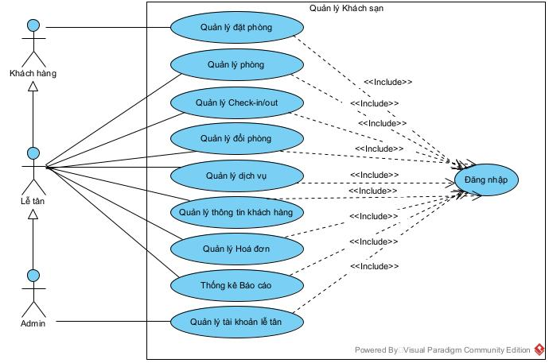
Hình 3.1. UseCase tổng quát
      - Chức năng của phân hệ quản trị nội dung
- Usecase chức năng đăng nhập
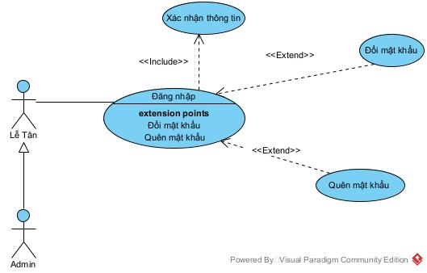
Hình 3.2. Usecase đăng nhập
1. Mục đích
Cho phép Lễ tân và Admin truy cập vào hệ thống bằng tài khoản hợp lệ.
2. Tác nhân liên quan
- Lễ tân
- Admin
3. Điều kiện trước
- Người dùng chưa đăng nhập.
- Tài khoản đã tồn tại trong hệ thống.
4. Điều kiện sau
- Người dùng đăng nhập thành công → Hệ thống chuyển đến màn hình chính.
- Nếu thất bại → Thông báo lỗi, yêu cầu nhập lại.
5. Dòng sự kiện chính
Hành động của tác nhân | Phản ứng của hệ thống
1. Người dùng mở ứng dụng. | Hệ thống hiển thị màn hình đăng nhập.
2. Người dùng nhập Mã NV/mật khẩu. | Hệ thống chờ người dùng xác nhận đăng nhập.
3. Người dùng nhấn nút Đăng nhập. | Hệ thống kiểm tra thông tin đăng nhập.
4a. Nếu thông tin hợp lệ. | Hệ thống gọi UC Xác nhận thông tin (include).
4b. Sau khi xác nhận thành công. | Hệ thống cho phép truy cập và chuyển đến giao diện chính.
5. Người dùng bắt đầu sử dụng hệ thống. | Hệ thống ghi nhận phiên đăng nhập.
6. Dòng sự kiện phụ
Dòng phụ 1: Đổi mật khẩu
Hành động của tác nhân | Phản ứng của hệ thống
1. Người dùng chọn chức năng Đổi mật khẩu. | Hệ thống mở form đổi mật khẩu.
2. Người dùng nhập mật khẩu cũ và mật khẩu mới. | Hệ thống kiểm tra mật khẩu cũ, tính hợp lệ của mật khẩu mới.
3. Người dùng nhấn Lưu. | Hệ thống cập nhật mật khẩu mới và thông báo đổi mật khẩu thành công.

Dòng phụ 2: Quên mật khẩu
Hành động của tác nhân | Phản ứng của hệ thống
1. Người dùng nhấn Quên mật khẩu. | Hệ thống mở giao diện khôi phục mật khẩu.
2. Người dùng nhập email. | Hệ thống kiểm tra email tồn tại.
3. Người dùng yêu cầu gửi mã xác nhận. | Hệ thống gửi mã OTP/đường dẫn đặt lại mật khẩu.
4. Người dùng nhập lại mật khẩu mới. | Hệ thống cập nhật mật khẩu và thông báo hoàn tất.

- Usecase chức năng quản lý nhận/trả phòng
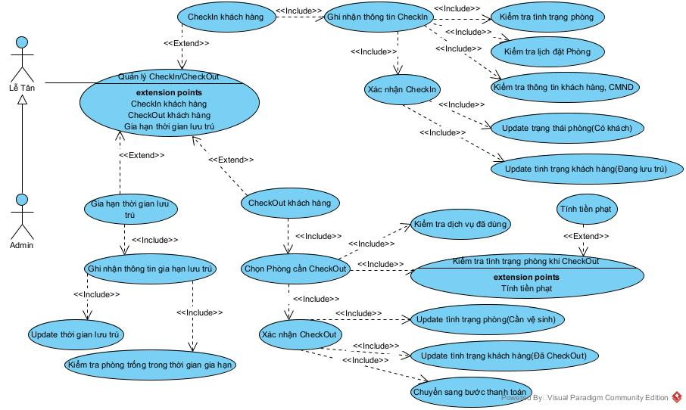
Hình 3.3. Usecase nhận/trả phòng
1. Mục đích
Cho phép Lễ tân/Admin thực hiện các nghiệp vụ liên quan đến quá trình khách lưu trú: CheckIn khách hàng, CheckOut khách hàng và Gia hạn thời gian lưu trú.
2. Tác nhân liên quan
- Admin, Lễ tân: thao tác trực tiếp các nghiệp vụ CheckIn, CheckOut, Gia hạn.
3. Điều kiện trước
- Tác nhân đã đăng nhập hệ thống.
- Phòng khách sạn đã tồn tại và có trạng thái rõ ràng (trống / có khách / đặt trước).
- Thông tin khách hàng và giấy tờ (CMND/CCCD) đã được lưu hoặc có thể nhập mới.
- Danh sách đặt phòng (nếu có) tồn tại trong hệ thống.
4. Điều kiện sau
- CheckIn:
  - Khách được chuyển sang trạng thái “Đang lưu trú”.
  - Phòng được chuyển sang “Có khách”.
- CheckOut:
  - Phòng chuyển sang “Cần vệ sinh”.
  - Khách chuyển sang “Đã CheckOut”.
  - Hệ thống chuyển sang bước tính phí thanh toán.
- Gia hạn:
  - Thời gian lưu trú mới được cập nhật.
  - Phòng được kiểm tra còn trống cho thời gian gia hạn.
5. Dòng sự kiện chính
Hành động của tác nhân | Phản ứng của hệ thống
1. Tác nhân mở chức năng “Quản lý CheckIn/CheckOut”. | Hệ thống hiển thị các tùy chọn: CheckIn / CheckOut / Gia hạn thời gian lưu trú.
2. Tác nhân chọn chức năng tương ứng. | Hệ thống chuyển đến giao diện tương ứng.

5.2. UC CheckIn khách hàng
Hành động của tác nhân | Phản ứng của hệ thống
1. Chọn chức năng “CheckIn khách hàng”. | Hệ thống hiển thị form nhập thông tin CheckIn.
2. Nhập thông tin CheckIn: khách hàng, CMND/CCCD, phòng, thời gian lưu trú. | Hệ thống kiểm tra thông tin khách hàng và giấy tờ tùy thân.
3. | Hệ thống kiểm tra:  - Tình trạng phòng (trống / có khách / đặt trước).  - Lịch đặt phòng (nếu có).
4. Nhấn “Xác nhận CheckIn”. | Hệ thống xử lý dữ liệu.
5. | Nếu hợp lệ:  → Cập nhật trạng thái phòng thành “Có khách”.  → Cập nhật trạng thái khách thành “Đang lưu trú”.  → Lưu thông tin CheckIn vào CSDL.
6. | Hệ thống hiển thị thông báo CheckIn thành công.

5.2. UC CheckOut khách hàng
Hành động của tác nhân | Phản ứng của hệ thống
1. Chọn chức năng “CheckOut khách hàng”. | Hệ thống hiển thị danh sách phòng đang có khách.
2. Chọn phòng cần CheckOut. | Hệ thống hiển thị thông tin khách và lịch sử dịch vụ đã dùng.
3. | Hệ thống kiểm tra dịch vụ đã sử dụng và tính tổng phí.  → Hiển thị danh sách dịch vụ và các khoản phát sinh.
4. | Hệ thống thực hiện “Kiểm tra tình trạng phòng khi CheckOut”:  - Phòng có hư hỏng?  Có sự cố hay phát sinh phí phạt?
5. | Nếu có hư hỏng → hệ thống tạo khoản tính tiền phạt.
6. Nhấn “Xác nhận CheckOut”. | Hệ thống xử lý CheckOut.
7. | Nếu hợp lệ:  → Cập nhật trạng thái phòng thành “Cần vệ sinh”.  → Cập nhật trạng thái khách thành “Đã CheckOut”.  → Chuyển sang bước tính phí và thanh toán.
8. | Hiển thị thông báo CheckOut thành công.

5.3. UC Gia hạn thời gian lưu trú
Hành động của tác nhân | Phản ứng của hệ thống
1. Chọn chức năng “Gia hạn thời gian lưu trú”. | Hệ thống yêu cầu chọn phòng cần gia hạn.
2. Chọn phòng. | Hệ thống hiển thị thông tin khách đang lưu trú.
3. Nhập thời gian muốn gia hạn. | Hệ thống kiểm tra xem phòng có trống trong thời gian gia hạn hay không.
4. | Nếu phòng vẫn trống trong thời gian đó → tiếp tục.  Nếu phòng đã được đặt trước → báo lỗi.
5. Nhấn “Xác nhận gia hạn”. | Hệ thống cập nhật thời gian lưu trú mới.
6. | Hệ thống hiển thị thông báo Gia hạn thành công.

6. Dòng sự kiện phụ
6.1. Kiểm tra phòng khi CheckIn
Hành động của tác nhân | Phản ứng của hệ thống
1.Phòng đang có khách | Hệ thống từ chối CheckIn và báo lỗi.
2.Phòng được đặt trước bởi khách khác | Yêu cầu chọn phòng khác.

6.2. Kiểm tra dịch vụ đã dùng khi CheckOut
Hành động của tác nhân | Phản ứng của hệ thống
CheckOut khi vẫn còn dịch vụ chưa tính phí | Hệ thống tự động tính phí và yêu cầu xác nhận.

6.3. Kiểm tra phòng trống khi gia hạn
Hành động của tác nhân | Phản ứng của hệ thống
Phòng không trống trong thời gian gia hạn | Hệ thống báo lỗi và từ chối gia hạn.

6.4. Cập nhật trạng thái phòng
Hành động của tác nhân | Phản ứng của hệ thống
Sau CheckIn/CheckOut/Gia hạn | Hệ thống tự động load lại danh sách phòng và trạng thái.

- Usecase chức năng quản lý đặt phòng
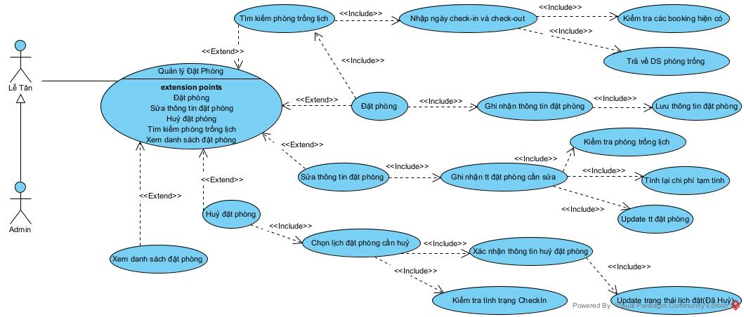
Hình 3.4. Usecase quản lý đặt phòng
1. Mục đích
Cho phép Lễ tân/Admin thực hiện các chức năng đặt phòng cho khách, chỉnh sửa thông tin đặt phòng, hủy đặt phòng, kiểm tra tình trạng phòng trống, xem danh sách đặt phòng.
2. Tác nhân liên quan
- Lễ tân: trực tiếp thao tác đặt/hủy/sửa đặt phòng.
- Admin: có toàn quyền quản lý, chỉnh sửa và hủy đặt phòng.
3. Điều kiện trước
- Tác nhân đã đăng nhập hệ thống.
- Dữ liệu phòng, loại phòng, giá phòng đã tồn tại trong hệ thống.
- Hệ thống có danh sách lịch đặt phòng hiện tại.
4. Điều kiện sau
- Đặt phòng: hệ thống tạo bản ghi đặt phòng mới và cập nhật trạng thái phòng.
- Cập nhật đặt phòng: mọi thay đổi được lưu lại vào CSDL.
- Hủy đặt phòng: lịch đặt được chuyển sang trạng thái “Đã hủy”.
- Tìm kiếm phòng trống: hiển thị danh sách phòng phù hợp với điều kiện tìm kiếm.
- Xem danh sách đặt phòng: hệ thống trả về danh sách lịch đặt.
5. Dòng sự kiện chính
Hành động của tác nhân | Phản ứng của hệ thống
1. Tác nhân mở chức năng “Quản lý đặt phòng”. | Hệ thống hiển thị giao diện quản lý và tải danh sách đặt phòng.
2. Tác nhân chọn chức năng: Đặt phòng / Sửa thông tin đặt phòng / Hủy đặt phòng / Tìm kiếm phòng trống / Xem danh sách đặt phòng. | Hệ thống mở giao diện tương ứng.

5.1. Đặt phòng
Hành động của tác nhân | Phản ứng của hệ thống
1. Chọn chức năng “Đặt phòng”. | Hệ thống mở form nhập thông tin đặt phòng.
2. Nhập thông tin: tên khách, ngày check-in/check-out, số lượng khách… | Hệ thống kiểm tra tính hợp lệ dữ liệu.
3. Nhập ngày đến – ngày đi. | Hệ thống kiểm tra lịch phòng trống.
4. Tác nhân chọn phòng. | Hệ thống hiển thị danh sách phòng trống phù hợp.
5. Nhấn “Xác nhận đặt”. | Hệ thống lưu thông tin đặt phòng vào CSDL.
6. | Hệ thống cập nhật trạng thái phòng là “Đã đặt” và hiển thị thông báo đặt phòng thành công

5.2. Cập nhật thông tin đặt phòng
Hành động của tác nhân | Phản ứng của hệ thống
1. Tác nhân chọn lịch đặt phòng cần sửa từ danh sách. | Hệ thống hiển thị thông tin đặt phòng hiện tại.
2. Tác nhân chỉnh sửa: ngày đến, ngày đi, thông tin khách, yêu cầu thêm… | Hệ thống kiểm tra dữ liệu nhập.
3. Nhấn “Cập nhật đặt phòng”. | Hệ thống kiểm tra tình trạng phòng, tính hợp lệ.
4. | Nếu hợp lệ. Lưu thay đổi vào CSDL, cập nhật các chi phí (nếu có).
5. | Hiển thị thông báo cập nhật thành công.

5.3. Hủy đặt phòng
Hành động của tác nhân | Phản ứng của hệ thống
1. Chọn lịch đặt phòng muốn hủy. | Hệ thống hiển thị thông tin đặt phòng.
2. Nhấn “Hủy đặt phòng”. | Hệ thống yêu cầu xác nhận.
3. Tác nhân chọn “Đồng ý”. | Hệ thống kiểm tra thông tin hủy (đã check-in chưa?).
4. | Nếu hợp lệ. Hệ thống cập nhật trạng thái đặt phòng thành “Đã hủy”.
5. | Hiển thị thông báo hủy thành công.

5.4. Tìm kiếm phòng trống
Hành động của tác nhân | Phản ứng của hệ thống
1. Chọn chức năng “Tìm phòng trống”. | Hệ thống mở form nhập ngày check-in/check-out.
2. Nhập ngày đến – ngày đi. | Hệ thống kiểm tra lịch đặt phòng.
3. Nhấn “Tìm kiếm”. | Hệ thống hiển thị danh sách phòng trống phù hợp.

5.5. Xem danh sách đặt phòng
Hành động của tác nhân | Phản ứng của hệ thống
1. Chọn chức năng “Xem danh sách đặt phòng”. | Hệ thống tải danh sách đặt phòng từ CSDL.
2. | Hệ thống hiển thị danh sách: tên khách, phòng, ngày đến, ngày đi, trạng thái.

6. Dòng sự kiện phụ
Dòng phụ 1: Kiểm tra phòng trống khi đặt / cập nhật
Hành động của tác nhân | Phản ứng của hệ thống
1. Chọn ngày đến – ngày đi mới. | Hệ thống kiểm tra phòng đã bị đặt chưa.
2. | Nếu trùng lịch. Không cho đặt / không cho cập nhật.
3. | Hiển thị thông báo lỗi.

Dòng phụ 2: Kiểm tra chi phí tạm tính
Hành động của tác nhân | Phản ứng của hệ thống
1. Tác nhân thay đổi ngày đến – ngày đi. | Hệ thống tự động tính lại chi phí tạm tính theo số ngày + giá phòng.

Dòng phụ 3: Cập nhật danh sách sau khi thao tác
Hành động của tác nhân | Phản ứng của hệ thống
1. Sau khi đặt/cập nhật/hủy đặt phòng, tác nhân quay lại danh sách. | Hệ thống tải lại danh sách đặt phòng mới nhất.

- Usecase chức năng quản lý dịch vụ
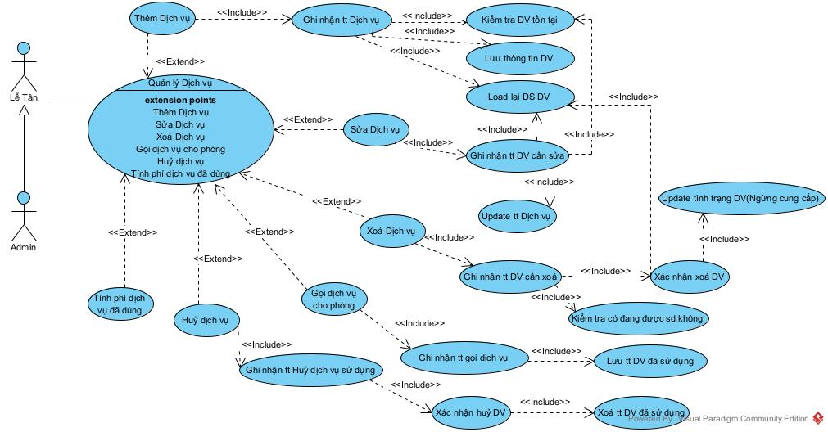
Hình 3.5. Usecase quản lý dịch vụ
1. Mục đích
Cho phép Lễ tân/Admin thực hiện các nghiệp vụ liên quan đến dịch vụ của khách sạn: thêm mới, sửa đổi, xóa dịch vụ, gọi dịch vụ cho phòng, hủy dịch vụ và tính phí dịch vụ đã sử dụng.
2. Tác nhân liên quan
- Lễ tân: thao tác trực tiếp quản lý và ghi nhận dịch vụ.
- Admin: có quyền chỉnh sửa, xóa, kích hoạt/ngừng cung cấp dịch vụ.
3. Điều kiện trước
- Tác nhân đã đăng nhập hệ thống.
- Danh sách dịch vụ cơ bản đã tồn tại (nếu có).
- Các phòng khách sạn đã hoạt động trong hệ thống.
- Dữ liệu giá dịch vụ được thiết lập.
4. Điều kiện sau
- Thêm dịch vụ: dịch vụ mới được tạo trong CSDL.
- Cập nhật dịch vụ: thông tin được thay đổi.
- Xóa dịch vụ: dịch vụ chuyển trạng thái “Ngừng cung cấp” hoặc bị vô hiệu hóa.
- Gọi dịch vụ: dịch vụ được ghi nhận gắn với phòng.
- Hủy dịch vụ: dịch vụ đang sử dụng được đánh dấu “đã hủy”.
- Tính phí: phí sử dụng dịch vụ được ghi nhận và lưu vào hệ thống.
5. Dòng sự kiện chính
Hành động của tác nhân | Phản ứng của hệ thống
1. Tác nhân mở chức năng “Quản lý dịch vụ”. | Hệ thống hiển thị danh sách dịch vụ hiện có.
2. Tác nhân chọn chức năng: Thêm / Sửa / Xóa / Gọi dịch vụ / Hủy dịch vụ / Tính phí. | Hệ thống mở giao diện tương ứng.

5.1. Thêm dịch vụ
Hành động của tác nhân | Phản ứng của hệ thống
1. Chọn “Thêm dịch vụ”. | Hệ thống mở form nhập thông tin dịch vụ.
2. Nhập thông tin: tên dịch vụ, giá, mô tả, trạng thái. | Hệ thống kiểm tra dữ liệu hợp lệ.
3. Nhấn “Lưu dịch vụ”. | Hệ thống kiểm tra xem dịch vụ đã tồn tại hay chưa.
4. | Nếu hợp lệ. Lưu thông tin dịch vụ vào CSDL.
5. | Hiển thị thông báo thêm thành công và load lại danh sách dịch vụ.

5.2. Sửa dịch vụ
Hành động của tác nhân | Phản ứng của hệ thống
1. Tác nhân chọn dịch vụ cần sửa trong danh sách. | Hệ thống tải thông tin chi tiết dịch vụ.
2. Tác nhân chỉnh sửa thông tin: tên, giá, mô tả, trạng thái. | Hệ thống kiểm tra tính hợp lệ.
3. Nhấn “Cập nhật”. | Hệ thống xử lý và kiểm tra xung đột dữ liệu.
4. | Nếu hợp lệ. Lưu thông tin vào CSDL.
5. | Hiển thị thông báo cập nhật thành công và load lại danh sách dịch vụ.
5.3. Xóa dịch vụ
Hành động của tác nhân | Phản ứng của hệ thống
1. Chọn dịch vụ cần xóa. | Hệ thống hiển thị thông tin dịch vụ.
2. Nhấn “Xóa dịch vụ”. | Hệ thống kiểm tra dịch vụ có đang được sử dụng hay không.
3. | Hệ thống yêu cầu xác nhận xóa.
4. Tác nhân chọn “Đồng ý”. | Nếu dịch vụ không còn đang sử dụng → cho phép xóa.
5. | Hệ thống cập nhật trạng thái dịch vụ thành “Ngừng cung cấp”.
6. | Hiển thị thông báo xóa thành công và load lại danh sách.

5.4. Gọi dịch vụ cho phòng
Hành động của tác nhân | Phản ứng của hệ thống
1. Tác nhân chọn phòng cần gọi dịch vụ. | Hệ thống hiển thị thông tin phòng.
2. Chọn dịch vụ cần dùng và số lượng (nếu có). | Hệ thống kiểm tra trạng thái phòng và dịch vụ.
3. Nhấn “Gọi dịch vụ”. | Hệ thống ghi nhận thông tin dịch vụ đã sử dụng.
4. | Lưu thông tin dịch vụ vào phiếu sử dụng của phòng.
5. | Hiển thị thông báo gọi dịch vụ thành công.

5.5. Hủy dịch vụ
Hành động của tác nhân | Phản ứng của hệ thống
1. Tác nhân chọn dịch vụ đang được sử dụng. | Hệ thống hiển thị chi tiết dịch vụ.
2. Nhấn “Hủy dịch vụ”. | Hệ thống kiểm tra trạng thái của dịch vụ.
3. | Hệ thống yêu cầu xác nhận.
4. Tác nhân chọn “Đồng ý”. | Hệ thống ghi nhận thông tin hủy dịch vụ.
5. | Hệ thống cập nhật trạng thái dịch vụ thành “Đã hủy”.
6. | Thông báo hủy thành công.

5.6. Tính phí dịch vụ đã dùng
Hành động của tác nhân | Phản ứng của hệ thống
1. Tác nhân mở chức năng “Tính phí dịch vụ đã dùng”. | Hệ thống gửi yêu cầu lấy danh sách dịch vụ đã sử dụng của phòng.
2. Xác nhận tính phí. | Hệ thống tính tổng chi phí dịch vụ đã dùng.
3. | Hệ thống lưu thông tin chi phí vào hóa đơn/phiếu thanh toán.
4. | Thông báo tính phí thành công.

6. Dòng sự kiện phụ
6.1. Kiểm tra dịch vụ tồn tại (khi thêm mới)
Hành động của tác nhân | Phản ứng của hệ thống
Nhập tên dịch vụ trùng với dịch vụ đã có. | Hệ thống báo lỗi “Dịch vụ đã tồn tại”.

6.2. Kiểm tra dịch vụ đang sử dụng (khi xóa)
Hành động của tác nhân | Phản ứng của hệ thống
Tác nhân xóa dịch vụ đang được phòng sử dụng. | Hệ thống từ chối xóa và thông báo lỗi.

6.3. Load lại danh sách dịch vụ
Hành động của tác nhân | Phản ứng của hệ thống
Sau thêm/sửa/xóa, tác nhân quay lại danh sách. | Hệ thống tự động tải lại danh sách dịch vụ mới.

- Usecase chức năng quản lý hóa đơn
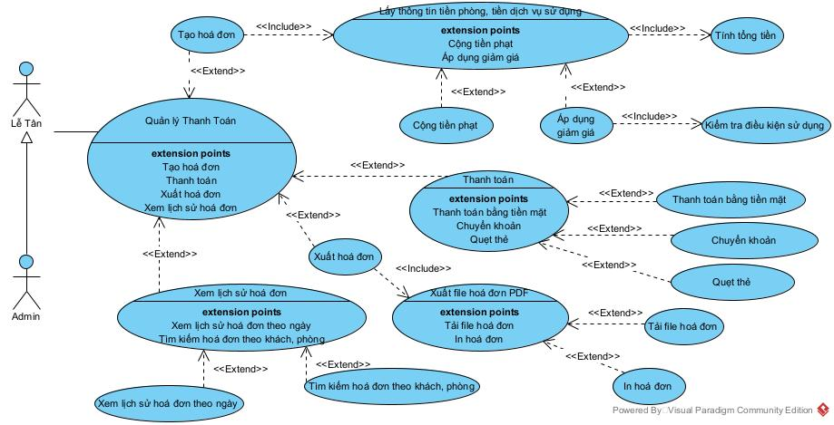
Hình 3.6. Usecase quản lý hóa đơn
1. Mục đích
Cho phép Lễ tân/Admin thực hiện các chức năng liên quan đến hóa đơn và thanh toán: tạo hóa đơn, thanh toán (tiền mặt, chuyển khoản, quẹt thẻ), cộng tiền phạt, áp dụng giảm giá, xuất hóa đơn PDF, xem lịch sử hóa đơn theo ngày hoặc theo khách/phòng.
2. Tác nhân liên quan
- Lễ tân: trực tiếp thực hiện nghiệp vụ thanh toán, tạo hóa đơn, xuất file.
- Admin: có toàn quyền chỉnh sửa, xử lý các trường hợp đặc biệt, xem lịch sử hóa đơn toàn hệ thống.
3. Điều kiện trước
- Tác nhân đã đăng nhập hệ thống.
- Thông tin dịch vụ, phòng, tiền phòng đã được ghi nhận.
- Các nghiệp vụ lưu trú (booking, sử dụng dịch vụ, phụ thu) đã sẵn sàng để tính tiền.
- Hệ thống đã thiết lập các quy tắc giảm giá, công tiền phạt.
4. Điều kiện sau
- Tạo hóa đơn → hệ thống sinh hóa đơn mới gắn với phòng/khách.
- Thanh toán → trạng thái hóa đơn chuyển thành “Đã thanh toán”.
- Xuất hóa đơn PDF → hệ thống lưu file PDF/ cung cấp file để tải.
- Cộng tiền phạt → chi phí tăng tương ứng trên hóa đơn.
- Áp dụng giảm giá → tổng tiền giảm theo chính sách.
- Xem lịch sử hóa đơn → hiển thị đúng danh sách hóa đơn.
5. Dòng sự kiện chính
Hành động của tác nhân | Phản ứng của hệ thống
- 1. Mở chức năng “Quản lý Thanh toán”. | Hệ thống hiển thị giao diện và danh sách hóa đơn (nếu có).
- 2. Chọn chức năng: Tạo hóa đơn / Thanh toán / Xuất hóa đơn / Cộng tiền phạt / Áp dụng giảm giá / Xem lịch sử hóa đơn. | Hệ thống mở giao diện tương ứng với chức năng được chọn.

5.1. Tạo hóa đơn
Hành động của tác nhân | Phản ứng của hệ thống
1. Chọn chức năng “Tạo hóa đơn”. | Hệ thống mở form tạo hóa đơn.
2. Chọn phòng/khách cần tạo hóa đơn. | Hệ thống tự động lấy tiền phòng, dịch vụ đã dùng, phụ thu.
3. Nhấn “Tạo hóa đơn”. | Hệ thống tổng hợp phí và kiểm tra điều kiện sử dụng.
4. | Nếu hợp lệ → lưu hóa đơn vào CSDL.
5. | Thông báo tạo hóa đơn thành công.

5.2. Thanh toán
5.2.1. Thanh toán bằng tiền mặt
Hành động của tác nhân | Phản ứng của hệ thống
1. Mở hóa đơn cần thanh toán. | Hiển thị chi tiết hóa đơn.
2. Chọn “Thanh toán bằng tiền mặt”. | Kiểm tra tổng tiền và trạng thái hóa đơn.
3. Xác nhận thanh toán. | Ghi nhận thanh toán và chuyển hóa đơn sang trạng thái “Đã thanh toán”.
4. | Thông báo thanh toán thành công.

5.2.2. Thanh toán bằng chuyển khoản
Hành động của tác nhân | Phản ứng của hệ thống
1. Chọn phương thức Chuyển khoản. | Hiển thị thông tin tài khoản nhận.
2. Xác nhận khách đã chuyển khoản. | Hệ thống lưu giao dịch và cập nhật trạng thái hóa đơn.

5.2.3. Thanh toán bằng quẹt thẻ
Hành động của tác nhân | Phản ứng của hệ thống
1. Chọn phương thức Quẹt thẻ. | Hệ thống kết nối máy POS (nếu có).
2. Xác nhận giao dịch thành công. | Hệ thống cập nhật trạng thái hóa đơn.

5.3. Xuất hóa đơn PDF
Hành động của tác nhân | Phản ứng của hệ thống
1. Chọn “Xuất file hóa đơn PDF”. | Hệ thống xử lý dữ liệu và tạo file PDF.
2. Chọn Tải file hoặc In hóa đơn. | Hệ thống cung cấp file hoặc gửi lệnh in.
3. | Thông báo xuất file thành công.

5.4. Cộng tiền phạt
Hành động của tác nhân | Phản ứng của hệ thống
1. Chọn chức năng “Cộng tiền phạt” trên hóa đơn. | Form nhập tiền phạt được mở.
2. Nhập số tiền phạt. | Hệ thống kiểm tra hợp lệ.
3. Nhấn “Xác nhận”. | Hệ thống cộng tiền phạt vào tổng hóa đơn.
4. | Thông báo cập nhật thành công.

5.5. Áp dụng giảm giá
Hành động của tác nhân | Phản ứng của hệ thống
1. Chọn chức năng “Áp dụng giảm giá”. | Hệ thống kiểm tra điều kiện áp dụng.
2. Chọn mức giảm hoặc mã giảm giá. | Hệ thống tính toán tổng tiền mới.
3. Xác nhận áp dụng. | Giảm giá được cập nhật vào hóa đơn.
4. | Thông báo áp dụng thành công.

5.6. Xem lịch sử hóa đơn
5.6.1. Lịch sử hóa đơn theo ngày
Hành động của tác nhân | Phản ứng của hệ thống
1. Mở chức năng “Xem lịch sử hóa đơn theo ngày”. | Hiển thị bộ lọc ngày.
2. Nhập ngày hoặc khoảng ngày. | Hệ thống lọc danh sách hóa đơn.
3. | Hiển thị kết quả.

5.6.2. Tìm kiếm hóa đơn theo khách/phòng
Hành động của tác nhân | Phản ứng của hệ thống
1. Mở chức năng “Tìm kiếm hóa đơn theo khách/phòng”. | Hiển thị form tìm kiếm.
2. Nhập tên khách, số phòng, CCCD… | Hệ thống lọc dữ liệu.
3. | Hiển thị danh sách hóa đơn phù hợp.

6. Dòng sự kiện phụ
6.1. Kiểm tra trùng hoặc sai dữ liệu khi tạo hóa đơn
Hành động của tác nhân | Phản ứng của hệ thống
1. Chọn phòng chưa checkout để tạo hóa đơn. | Hệ thống báo lỗi: “Phòng chưa sẵn sàng để tạo hóa đơn.”
2. Tạo hóa đơn khi dịch vụ/phụ thu chưa xử lý xong. | Hệ thống yêu cầu: “Vui lòng kiểm tra lại dịch vụ trước khi tạo hóa đơn.”

6.2. Kiểm tra hóa đơn đã thanh toán
Hành động của tác nhân | Phản ứng của hệ thống
1. Cố gắng sửa hóa đơn đã thanh toán. | Hệ thống từ chối: “Hóa đơn đã thanh toán, không thể chỉnh sửa.”
2. Xuất file hóa đơn đã thanh toán. | Hệ thống vẫn cho phép tải PDF/in hóa đơn.

6.3. Xử lý lỗi thanh toán
Hành động của tác nhân | Phản ứng của hệ thống
1. Máy POS không phản hồi khi chọn Quẹt thẻ. | Hệ thống báo lỗi: “Không kết nối được với thiết bị POS.”
2. Khách chưa xác nhận chuyển khoản. | Hệ thống báo: “Giao dịch chưa xác nhận, vui lòng kiểm tra lại.”
3. Nhập số tiền thanh toán không hợp lệ. | Hệ thống báo lỗi kiểm tra dữ liệu.

6.4. Load lại danh sách hóa đơn
Hành động của tác nhân | Phản ứng của hệ thống
1. Sau khi tạo hóa đơn, tác nhân quay lại danh sách. | Hệ thống tự động tải lại danh sách hóa đơn mới nhất.
2. Sau khi thanh toán / cộng phạt / áp dụng giảm giá. | Danh sách hóa đơn được refresh với dữ liệu cập nhật.

- Usecase chức năng quản lý khách hàng
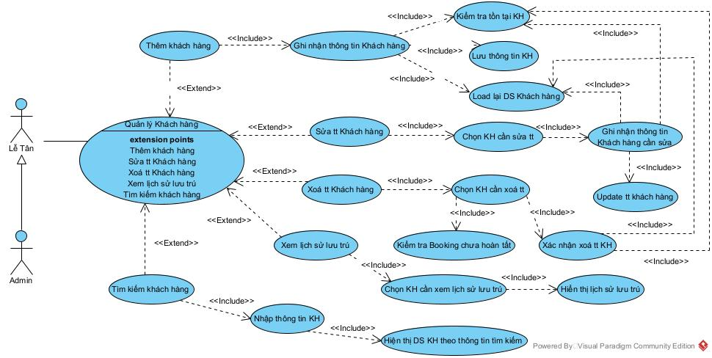
Hình 3.7. Usecase quản lý khách hàng
1. Mục đích
Cho phép Lễ tân/Admin thực hiện các chức năng quản lý thông tin khách hàng: thêm mới, cập nhật, xóa khách hàng, xem lịch sử lưu trú và tìm kiếm khách hàng.
2. Tác nhân liên quan
- Lễ tân: thực hiện các thao tác quản lý khách.
- Admin: có toàn quyền thêm, sửa, xóa thông tin khách hàng.
3. Điều kiện trước
- Tác nhân đã đăng nhập vào hệ thống.
- CSDL khách hàng đã tồn tại (dùng cho việc tìm kiếm, load danh sách).
- Các dữ liệu liên quan như booking, lịch sử lưu trú đã có trong hệ thống.
4. Điều kiện sau
- Thêm khách hàng → Thông tin khách hàng mới được lưu vào CSDL.
- Cập nhật khách hàng → Thay đổi được ghi vào hệ thống.
- Xóa khách hàng → Trạng thái khách được chuyển thành “Đã xóa” (hoặc ẩn khỏi danh sách).
- Xem lịch sử lưu trú → Hiển thị đúng danh sách lưu trú của khách.
- Tìm kiếm khách hàng → Trả về danh sách khách hàng theo điều kiện tìm kiếm.
5. Dòng sự kiện chính
Hành động của tác nhân | Phản ứng của hệ thống
1. Tác nhân mở chức năng “Quản lý khách hàng”. | Hệ thống tải danh sách khách hàng và hiển thị giao diện quản lý.
2. Tác nhân chọn chức năng: Thêm / Sửa / Xóa / Xem lịch sử lưu trú / Tìm kiếm. | Hệ thống mở giao diện tương ứng.

5.1. Thêm khách hàng
Hành động của tác nhân | Phản ứng của hệ thống
1. Chọn chức năng “Thêm khách hàng”. | Hệ thống mở form nhập thông tin khách hàng.
2. Tác nhân nhập: họ tên, CCCD, SĐT, email… | Hệ thống kiểm tra tính hợp lệ dữ liệu.
3. Nhấn “Lưu khách hàng”. | Hệ thống kiểm tra xem khách đã tồn tại (CCCD/SĐT trùng?).
4. | Nếu hợp lệ. Lưu thông tin vào CSDL.
5. | Hệ thống hiển thị thông báo thêm thành công và load lại danh sách khách hàng.

5.2. Sửa thông tin khách hàng
Hành động của tác nhân | Phản ứng của hệ thống
1. Tác nhân chọn khách hàng cần sửa từ danh sách. | Hệ thống hiển thị thông tin chi tiết khách hàng.
2. Tác nhân cập nhật các trường: SĐT, email, địa chỉ… | Hệ thống kiểm tra dữ liệu mới.
3. Nhấn “Cập nhật”. | Hệ thống kiểm tra trùng thông tin và tính hợp lệ.
4. | Nếu hợp lệ. Lưu thông tin mới vào CSDL.
5. | Hệ thống hiển thị thông báo cập nhật thành công và load lại danh sách khách hàng.

5.3. Xóa khách hàng
Hành động của tác nhân | Phản ứng của hệ thống
1. Tác nhân chọn khách hàng cần xóa. | Hệ thống hiển thị thông tin khách.
2. Nhấn “Xóa khách hàng”. | Hệ thống kiểm tra khách còn booking chưa hoàn tất hay không.
3. | Hệ thống yêu cầu xác nhận xóa.
4. Tác nhân chọn “Đồng ý”. | Nếu không có booking đang chờ → cho phép xóa.
5. | Hệ thống cập nhật trạng thái khách thành “Đã xóa”.
6. | Hiển thị thông báo xóa thành công và load lại danh sách khách.

5.4. Xem lịch sử lưu trú
Hành động của tác nhân | Phản ứng của hệ thống
1. Tác nhân chọn khách hàng từ danh sách. | Hệ thống tải thông tin khách hàng.
2. Chọn chức năng “Xem lịch sử lưu trú”. | Hệ thống kiểm tra khách có lịch sử hay không.
3. Hệ thống hiển thị danh sách lịch sử lưu trú của khách (ngày đến – ngày đi, phòng, chi phí).

5.5. Tìm kiếm khách hàng
Hành động của tác nhân | Phản ứng của hệ thống
1. Tác nhân mở chức năng “Tìm kiếm khách hàng”. | Hệ thống hiển thị form nhập điều kiện tìm kiếm.
2. Nhập thông tin: tên khách, số điện thoại, CCCD… | Hệ thống xử lý lọc dữ liệu khách hàng.
3. Nhấn “Tìm kiếm”. | Hệ thống hiển thị danh sách khách phù hợp với điều kiện tìm kiếm.

6. Dòng sự kiện phụ
Dòng phụ 1: Kiểm tra tồn tại khách hàng khi thêm mới
Hành động của tác nhân | Phản ứng của hệ thống
Nhập CCCD/SĐT trùng với khách đã có. | Hệ thống báo lỗi: “Khách hàng đã tồn tại”.

Dòng phụ 2: Kiểm tra booking khi xóa khách hàng
Hành động của tác nhân | Phản ứng của hệ thống
Chọn khách đang có booking chưa hoàn tất. | Hệ thống không cho xóa và thông báo lỗi.

Dòng phụ 3: Load lại danh sách khách hàng
Hành động của tác nhân | Phản ứng của hệ thống
Sau khi thêm/sửa/xóa khách, tác nhân quay lại danh sách. | Hệ thống tự động tải lại danh sách khách mới nhất.

- Usecase chức năng quản lý phòng
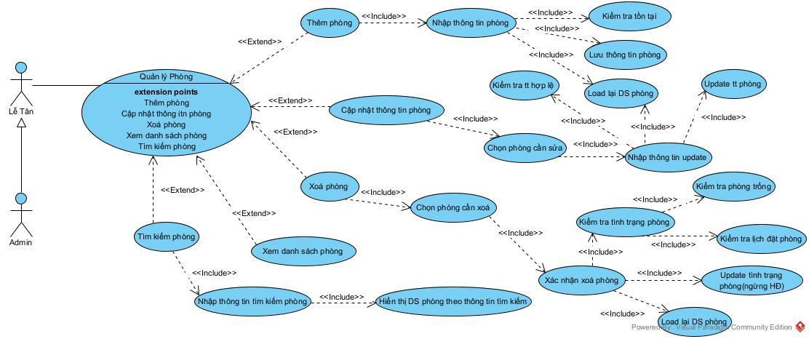
Hình 3.8. Usecase quản lý phòng
1. Mục đích
Cho phép Lễ tân/Admin thực hiện các thao tác quản lý phòng: thêm phòng mới, cập nhật thông tin phòng, xóa phòng, xem danh sách và tìm kiếm phòng.
2. Tác nhân liên quan
- Lễ tân: thao tác quản lý phòng.
- Admin: có toàn quyền quản lý và chỉnh sửa.
3. Điều kiện trước
- Tác nhân đã đăng nhập vào hệ thống.
- Dữ liệu loại phòng, tình trạng phòng đã được tạo sẵn.
4. Điều kiện sau
- Thêm phòng: hệ thống lưu phòng mới.
- Cập nhật: thông tin phòng được thay đổi.
- Xóa phòng: phòng chuyển sang trạng thái “Ngừng hoạt động”.
- Tìm kiếm, xem danh sách: hiển thị đúng danh sách/phòng theo điều kiện.
5. Dòng sự kiện chính
Hành động của tác nhân | Phản ứng của hệ thống
1. Tác nhân mở chức năng “Quản lý phòng”. | Hệ thống tải danh sách phòng và hiển thị màn hình quản lý.
2. Tác nhân chọn một trong các chức năng: Thêm phòng / Cập nhật / Xóa / Tìm kiếm / Xem danh sách. | Hệ thống mở giao diện tương ứng.

5.1. Thêm phòng
Hành động của tác nhân | Phản ứng của hệ thống
1. Tác nhân chọn “Thêm phòng”. | Hệ thống mở form nhập thông tin phòng.
2. Nhập các thông tin: số phòng, loại phòng, giá, tình trạng… | Hệ thống kiểm tra tính hợp lệ dữ liệu.
3. Nhấn “Lưu phòng”. | Hệ thống kiểm tra phòng có tồn tại chưa.
4. | Nếu hợp lệ → Lưu phòng mới vào CSDL, cập nhật danh sách phòng.
5. | Hiển thị thông báo thêm phòng thành công.

5.2. Cập nhật thông tin phòng
Hành động của tác nhân | Phản ứng của hệ thống
1. Tác nhân chọn phòng cần sửa trong danh sách. | Hệ thống tải thông tin chi tiết của phòng lên form.
2. Tác nhân cập nhật các dữ liệu: giá, trạng thái, mô tả… | Hệ thống kiểm tra tính hợp lệ dữ liệu.
3. Nhấn “Cập nhật”. | Hệ thống kiểm tra trùng số phòng, kiểm tra trạng thái hợp lệ.
4. | Nếu hợp lệ → Lưu thay đổi vào CSDL và cập nhật danh sách.
5. | Hệ thống hiển thị thông báo cập nhật thành công.

5.3. Xóa phòng
Hành động của tác nhân | Phản ứng của hệ thống
1. Tác nhân chọn phòng cần xóa. | Hệ thống kiểm tra trạng thái phòng (đang được đặt, đang sử dụng…).
2. Tác nhân nhấn “Xóa phòng”. | Hệ thống yêu cầu xác nhận xóa.
3. Tác nhân xác nhận “Đồng ý”. | Nếu phòng không bị đặt, không đang sử dụng → cho phép xóa.
4. | Hệ thống cập nhật trạng thái “Ngừng hoạt động” trong CSDL.
5. | Hiển thị thông báo xóa thành công.

5.4. Tìm kiếm phòng
Hành động của tác nhân | Phản ứng của hệ thống
1. Tác nhân mở chức năng “Tìm kiếm phòng”. | Hệ thống hiển thị form nhập thông tin tìm kiếm.
2. Tác nhân nhập các tiêu chí: số phòng, loại phòng, tình trạng, giá… | Hệ thống xử lý điều kiện tìm kiếm.
3. Tác nhân nhấn “Tìm kiếm”. | Hệ thống hiển thị danh sách phòng phù hợp.

5.5. Xem danh sách phòng
Hành động của tác nhân | Phản ứng của hệ thống
1. Tác nhân chọn chức năng “Xem danh sách phòng”. | Hệ thống tải danh sách phòng từ CSDL.
2. | Hiển thị danh sách theo dạng bảng, gồm: số phòng, loại phòng, giá, trạng thái.

6. Dòng sự kiện phụ
Dòng phụ 1: Kiểm tra phòng trống khi cập nhật
Hành động của tác nhân | Phản ứng của hệ thống
1. Tác nhân thay đổi trạng thái phòng. | Hệ thống kiểm tra lịch đặt phòng.
2. | Nếu phòng đang được đặt → không cho đổi sang trạng thái “Trống”.
3. | Hiển thị thông báo lỗi.

Dòng phụ 2: Kiểm tra trùng số phòng
Hành động của tác nhân | Phản ứng của hệ thống
1. Tác nhân nhập số phòng mới. | Hệ thống kiểm tra số phòng đã tồn tại trong CSDL.
2. | Nếu trùng → báo lỗi, yêu cầu nhập số khác.

Dòng phụ 3: Load lại danh sách
Hành động của tác nhân | Phản ứng của hệ thống
1. Sau khi thêm/cập nhật/xóa phòng, tác nhân quay lại danh sách. | Hệ thống tải lại danh sách phòng mới nhất từ CSDL.

- Usecase chức năng quản lý nhân viên
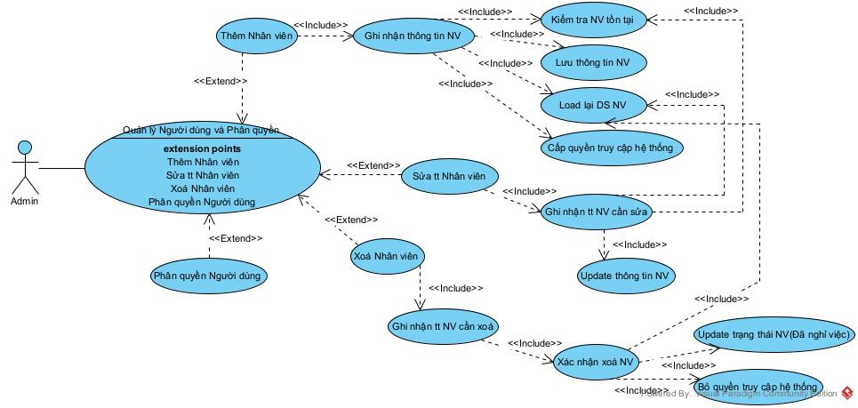
Hình 3.9. Usecase quản lý nhân viên
1. Mục đích
Cho phép Admin thực hiện toàn bộ nghiệp vụ liên quan đến nhân viên và quyền truy cập:Thêm nhân viên, Sửa thông tin nhân viên, Xóa nhân viên, Phân quyền người dùng (cấp / thu hồi quyền hệ thống)
2. Tác nhân
- Admin – người duy nhất được phép thao tác quản lý người dùng và phân quyền.
3. Điều kiện trước
- Admin đã đăng nhập hệ thống.
- Danh sách nhân viên đã tồn tại (nếu có).
- Hệ thống có cấu hình quyền truy cập.
- Các trường thông tin nhân viên hợp lệ theo quy định.
4. Điều kiện sau
- Thêm nhân viên → nhân viên mới được tạo và cấp tài khoản truy cập.
- Sửa nhân viên → thông tin được cập nhật trong CSDL.
- Xóa nhân viên → nhân viên chuyển trạng thái “Đã nghỉ việc”, quyền bị thu hồi.
- Phân quyền → quyền truy cập được gán/thu hồi thành công.
5. Dòng sự kiện chính
Hành động của tác nhân | Phản ứng của hệ thống
1. Admin mở chức năng “Quản lý Người dùng và Phân quyền”. | Hệ thống hiển thị danh sách nhân viên và các chức năng.
2. Admin chọn: Thêm nhân viên / Sửa thông tin / Xóa nhân viên / Phân quyền người dùng. | Hệ thống chuyển đến giao diện tương ứng.

5.1. Thêm Nhân viên
Hành động của tác nhân | Phản ứng của hệ thống
1. Chọn “Thêm nhân viên”. | Hệ thống mở form nhập thông tin nhân viên.
2. Nhập: họ tên, CCCD, SĐT, email, chức vụ… | Hệ thống kiểm tra nhân viên đã tồn tại (CCCD/SĐT/email).
3. Nhấn “Lưu nhân viên”. | Hệ thống tiếp tục kiểm tra hợp lệ và lưu thông tin.
4. | Hệ thống ghi nhận thông tin nhân viên mới.
5. | Hệ thống cấp quyền truy cập mặc định cho nhân viên (nếu có).
6. | Load lại danh sách nhân viên và thông báo thêm thành công.

5.2. Sửa thông tin Nhân viên
Hành động của tác nhân | Phản ứng của hệ thống
1. Chọn nhân viên cần sửa từ danh sách. | Hệ thống hiển thị chi tiết nhân viên.
2. Chỉnh sửa thông tin cần thay đổi. | Hệ thống kiểm tra tính hợp lệ dữ liệu.
3. Nhấn “Cập nhật”. | Hệ thống ghi nhận thông tin sửa đổi.
4. | Hệ thống cập nhật thông tin nhân viên trong CSDL.
5. | Load lại danh sách và thông báo cập nhật thành công.

5.3. Xóa Nhân viên
Hành động của tác nhân | Phản ứng của hệ thống
1. Chọn chức năng “Xóa nhân viên”. | Hệ thống hiển thị thông tin nhân viên.
2. Nhấn “Xóa”. | Hệ thống yêu cầu xác nhận xóa.
3. Admin chọn “Đồng ý”. | Hệ thống cập nhật trạng thái nhân viên = “Đã nghỉ việc”.
4. | Hệ thống thu hồi quyền truy cập hệ thống.
5. | Hệ thống ghi nhận thông tin nhân viên bị xóa.
6. | Load lại danh sách và thông báo xóa thành công.

5.4. Phân quyền Người dùng
Hành động của tác nhân | Phản ứng của hệ thống
1. Chọn “Phân quyền người dùng”. | Hệ thống hiển thị danh sách quyền và người dùng.
2. Chọn nhân viên cần phân quyền. | Hệ thống tải quyền hiện có của nhân viên.
3. Gán quyền hoặc thu hồi quyền. | Hệ thống kiểm tra hợp lệ quyền.
4. Nhấn “Cập nhật quyền”. | Hệ thống cập nhật quyền truy cập trong CSDL.
5. | Thông báo phân quyền thành công.

6. Dòng sự kiện phụ
6.1. Kiểm tra nhân viên tồn tại
Hành động của tác nhân | Phản ứng của hệ thống
1. Nhập CCCD/SĐT/Email trùng khi thêm nhân viên. | Hệ thống báo lỗi: “Nhân viên đã tồn tại.”

6.2. Kiểm tra thông tin sửa không hợp lệ
Hành động của tác nhân | Phản ứng của hệ thống
1. Nhập thông tin không hợp lệ (sai định dạng email/SĐT). | Hệ thống báo lỗi và từ chối cập nhật.

6.3. Kiểm tra nhân viên đang hoạt động trước khi xóa
Hành động của tác nhân | Phản ứng của hệ thống
1. Xóa nhân viên còn đang làm việc hoặc đang được phân quyền. | Hệ thống yêu cầu xác nhận; nếu đồng ý → chuyển trạng thái “Đã nghỉ việc” và thu hồi quyền.

6.4. Cập nhật trạng thái nhân viên
Hành động của tác nhân | Phản ứng của hệ thống
1. Khi xóa nhân viên. | Hệ thống cập nhật trạng thái = “Đã nghỉ việc”.
2. | Hệ thống thu hồi tất cả quyền truy cập.

6.5. Load lại danh sách nhân viên
Hành động của tác nhân | Phản ứng của hệ thống
1. Sau khi thêm/sửa/xóa nhân viên. | Hệ thống tự động tải lại danh sách mới nhất.

- Usecase chức năng báo cáo thống kê
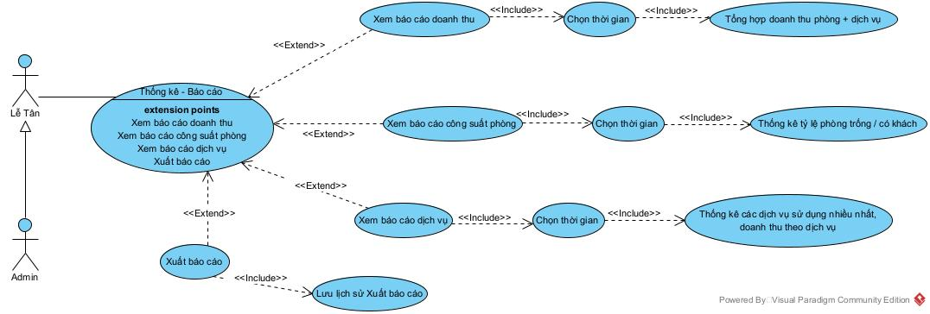
Hình 3.10. Usecase báo cáo thống kê
1. Mục đích
Cho phép Lễ tân/Admin xem và xuất các loại báo cáo:Báo cáo doanh thu, Báo cáo công suất phòng, Báo cáo dịch vụ, Xuất file báo cáo và lưu lịch sử xuất báo cáo
2. Tác nhân liên quan
- Lễ tân: có quyền xem báo cáo.
- Admin: xem báo cáo và được phép xuất báo cáo, xem lịch sử xuất.
3. Điều kiện trước
- Tác nhân đã đăng nhập hệ thống.
- Dữ liệu doanh thu, phòng, dịch vụ đã tồn tại và được cập nhật.
- Hệ thống có chức năng thống kê theo thời gian.
4. Điều kiện sau
- Xem báo cáo → hệ thống hiển thị số liệu đúng theo thời gian chọn.
- Xuất báo cáo → file báo cáo được tạo, lưu hoặc tải về.
- Lịch sử xuất báo cáo → được ghi nhận khi Admin thực hiện thao tác.
5. Dòng sự kiện chính
Hành động của tác nhân | Phản ứng của hệ thống
1. Mở chức năng “Thống kê – Báo cáo”. | Hệ thống hiển thị danh sách các loại báo cáo.
2. Chọn loại báo cáo: Doanh thu / Công suất phòng / Báo cáo dịch vụ / Xuất báo cáo. | Hệ thống mở giao diện tương ứng.

5.1. Xem báo cáo doanh thu
Hành động của tác nhân | Phản ứng của hệ thống
1. Chọn “Xem báo cáo doanh thu”. | Hệ thống yêu cầu chọn thời gian.
2. Chọn thời gian: ngày, tháng, quý, năm. | Hệ thống tổng hợp doanh thu phòng + dịch vụ.
3. Xác nhận xem báo cáo. | Hệ thống hiển thị báo cáo doanh thu trong khoảng thời gian đã chọn.

5.2. Xem báo cáo công suất phòng
Hành động của tác nhân | Phản ứng của hệ thống
1. Chọn “Xem báo cáo công suất phòng”. | Hệ thống yêu cầu chọn thời gian.
2. Chọn thời gian. | Hệ thống tính tỷ lệ phòng trống / phòng có khách.
3. Xác nhận xem. | Hệ thống hiển thị báo cáo công suất phòng.

5.3. Xem báo cáo dịch vụ
Hành động của tác nhân | Phản ứng của hệ thống
1. Chọn “Xem báo cáo dịch vụ”. | Hệ thống yêu cầu chọn thời gian.
2. Chọn thời gian. | Hệ thống thống kê dịch vụ được sử dụng nhiều nhất và doanh thu theo từng dịch vụ.
3. Xác nhận xem báo cáo. | Hiển thị báo cáo dịch vụ theo thời gian đã chọn.

5.4. Xuất báo cáo
Hành động của tác nhân | Phản ứng của hệ thống
1. Chọn “Xuất báo cáo”. | Hệ thống yêu cầu chọn loại báo cáo và thời gian.
2. Nhập thời gian và loại báo cáo muốn xuất. | Hệ thống tổng hợp dữ liệu.
3. Nhấn “Xuất file”. | Hệ thống tạo file báo cáo (PDF/Excel).
4. | Nếu là Admin → hệ thống lưu lịch sử xuất báo cáo.
5. | Hiển thị thông báo xuất thành công và cho phép tải file.

6. Dòng sự kiện phụ
6.1. Kiểm tra dữ liệu trống
Hành động của tác nhân | Phản ứng của hệ thống
1. Chọn xem báo cáo nhưng không có dữ liệu trong thời gian này. | Hệ thống báo: “Không có dữ liệu để hiển thị.”

6.2. Kiểm tra thời gian không hợp lệ
Hành động của tác nhân | Phản ứng của hệ thống
1. Nhập thời gian kết thúc < thời gian bắt đầu. | Hệ thống báo lỗi: “Khoảng thời gian không hợp lệ.”

6.3. Lỗi khi xuất báo cáo
Hành động của tác nhân | Phản ứng của hệ thống
1. Bấm xuất file nhưng file chưa được tạo. | Hệ thống báo lỗi: “Xuất báo cáo thất bại. Vui lòng thử lại.”
2. Kết nối máy in lỗi khi in trực tiếp. | Hệ thống báo: “Không kết nối được máy in.”

6.4. Lưu lịch sử xuất báo cáo (Chỉ Admin)
Hành động của tác nhân | Phản ứng của hệ thống
1. Admin xuất báo cáo. | Hệ thống ghi vào lịch sử: thời gian, người xuất, loại báo cáo.
2. Xem lịch sử xuất báo cáo. | Hệ thống hiển thị danh sách lịch sử xuất.

      - Chức năng của phân hệ người dùng
- Usecase chức năng đăng nhập và đăng ký tài khoản
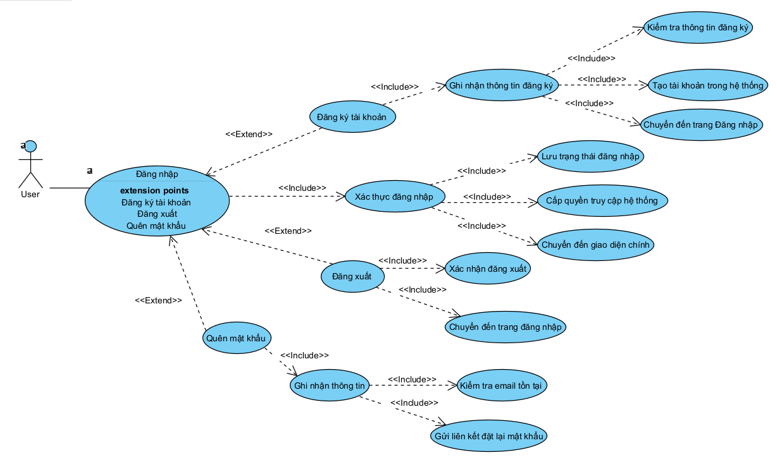
Hình 3.11. Usecase đăng nhập và đăng ký tài khoản
1. Mục đích
Cho phép người dùng truy cập vào hệ thống bằng tài khoản hợp lệ.
2. Tác nhân liên quan
- Khách hàng
3. Điều kiện trước
- Người dùng chưa đăng nhập.
- Tài khoản đã tồn tại trong hệ thống.
4. Điều kiện sau
- Người dùng đăng nhập thành công → Hệ thống chuyển đến màn hình chính.
- Nếu thất bại → Thông báo lỗi, yêu cầu nhập lại.
5. Dòng sự kiện chính
Hành động của tác nhân | Phản ứng của hệ thống
1. Người dùng mở ứng dụng. | Hệ thống hiển thị màn hình đăng nhập.
2. Người dùng nhập Mã NV/mật khẩu. | Hệ thống chờ người dùng xác nhận đăng nhập.
3. Người dùng nhấn nút Đăng nhập. | Hệ thống kiểm tra thông tin đăng nhập.
4a. Nếu thông tin hợp lệ. | Hệ thống gọi UC Xác nhận thông tin (include).
4b. Sau khi xác nhận thành công. | Hệ thống cho phép truy cập và chuyển đến giao diện chính.
5. Người dùng bắt đầu sử dụng hệ thống. | Hệ thống ghi nhận phiên đăng nhập.
6. Dòng sự kiện phụ
Dòng phụ 1: Đổi mật khẩu
Hành động của tác nhân | Phản ứng của hệ thống
1. Người dùng chọn chức năng Đổi mật khẩu. | Hệ thống mở form đổi mật khẩu.
2. Người dùng nhập mật khẩu cũ và mật khẩu mới. | Hệ thống kiểm tra mật khẩu cũ, tính hợp lệ của mật khẩu mới.
3. Người dùng nhấn Lưu. | Hệ thống cập nhật mật khẩu mới và thông báo đổi mật khẩu thành công.

Dòng phụ 2: Quên mật khẩu
Hành động của tác nhân | Phản ứng của hệ thống
1. Người dùng nhấn Quên mật khẩu. | Hệ thống mở giao diện khôi phục mật khẩu.
2. Người dùng nhập email. | Hệ thống kiểm tra email tồn tại.
3. Người dùng yêu cầu gửi mã xác nhận. | Hệ thống gửi mã OTP/đường dẫn đặt lại mật khẩu.
4. Người dùng nhập lại mật khẩu mới. | Hệ thống cập nhật mật khẩu và thông báo hoàn tất.

- Usecase chức năng khách hàng đặt phòng
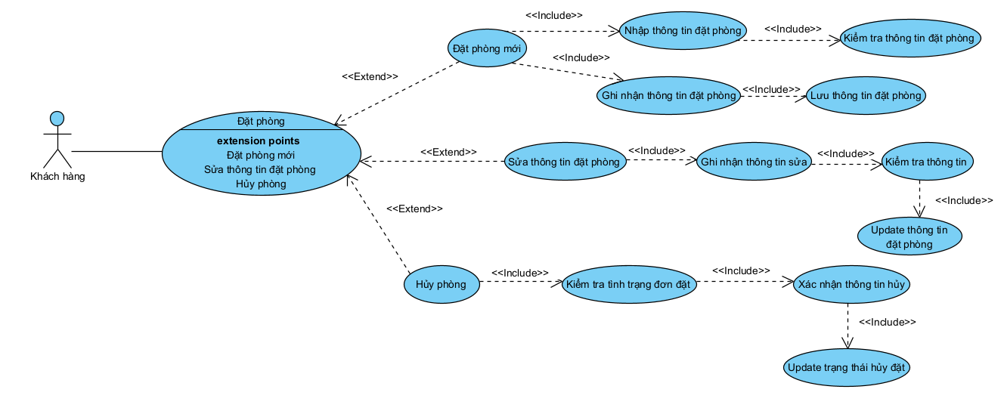
Hình 3.12. Usecase khách hàng đặt phòng
1. Mục đích
Cho phép Khách hàng thực hiện các chức năng đặt phòng, chỉnh sửa thông tin đặt phòng, hủy đặt phòng.
2. Tác nhân liên quan
- Khách hàng: trực tiếp thao tác đặt/hủy/sửa đặt phòng.
3. Điều kiện trước
- Tác nhân đã đăng nhập hệ thống.
- Dữ liệu phòng, loại phòng, giá phòng đã tồn tại trong hệ thống.
- Hệ thống có danh sách lịch đặt phòng hiện tại.
4. Điều kiện sau
- Đặt phòng: hệ thống tạo bản ghi đặt phòng mới và cập nhật trạng thái phòng.
- Cập nhật đặt phòng: mọi thay đổi được lưu lại vào CSDL.
- Hủy đặt phòng: lịch đặt được chuyển sang trạng thái “Đã hủy”.
- Tìm kiếm phòng trống: hiển thị danh sách phòng phù hợp với điều kiện tìm kiếm.
- Xem danh sách đặt phòng: hệ thống trả về danh sách lịch đặt.
5. Dòng sự kiện chính
Hành động của tác nhân | Phản ứng của hệ thống
1. Tác nhân mở chức năng “Quản lý đặt phòng”. | Hệ thống hiển thị giao diện quản lý và tải danh sách đặt phòng.
2. Tác nhân chọn chức năng: Đặt phòng / Sửa thông tin đặt phòng / Hủy đặt phòng. | Hệ thống mở giao diện tương ứng.

5.1. Đặt phòng
Hành động của tác nhân | Phản ứng của hệ thống
1. Chọn chức năng “Đặt phòng”. | Hệ thống mở form nhập thông tin đặt phòng.
2. Nhập thông tin: tên khách, ngày check-in/check-out, số lượng khách… | Hệ thống kiểm tra tính hợp lệ dữ liệu.
3. Nhập ngày đến – ngày đi. | Hệ thống kiểm tra lịch phòng trống.
4. Tác nhân chọn phòng. | Hệ thống hiển thị danh sách phòng trống phù hợp.
5. Nhấn “Xác nhận đặt”. | Hệ thống lưu thông tin đặt phòng vào CSDL.
6. | Hệ thống cập nhật trạng thái phòng là “Đã đặt” và hiển thị thông báo đặt phòng thành công

5.2. Cập nhật thông tin đặt phòng
Hành động của tác nhân | Phản ứng của hệ thống
1. Tác nhân chọn lịch đặt phòng cần sửa từ danh sách. | Hệ thống hiển thị thông tin đặt phòng hiện tại.
2. Tác nhân chỉnh sửa: ngày đến, ngày đi, thông tin khách, yêu cầu thêm… | Hệ thống kiểm tra dữ liệu nhập.
3. Nhấn “Cập nhật đặt phòng”. | Hệ thống kiểm tra tình trạng phòng, tính hợp lệ.
4. | Nếu hợp lệ. Lưu thay đổi vào CSDL, cập nhật các chi phí (nếu có).
5. | Hiển thị thông báo cập nhật thành công.

5.3. Hủy đặt phòng
Hành động của tác nhân | Phản ứng của hệ thống
1. Chọn lịch đặt phòng muốn hủy. | Hệ thống hiển thị thông tin đặt phòng.
2. Nhấn “Hủy đặt phòng”. | Hệ thống yêu cầu xác nhận.
3. Tác nhân chọn “Đồng ý”. | Hệ thống kiểm tra thông tin hủy (đã check-in chưa?).
4. | Nếu hợp lệ. Hệ thống cập nhật trạng thái đặt phòng thành “Đã hủy”.
5. | Hiển thị thông báo hủy thành công.

    - Biểu đồ lớp thực thể
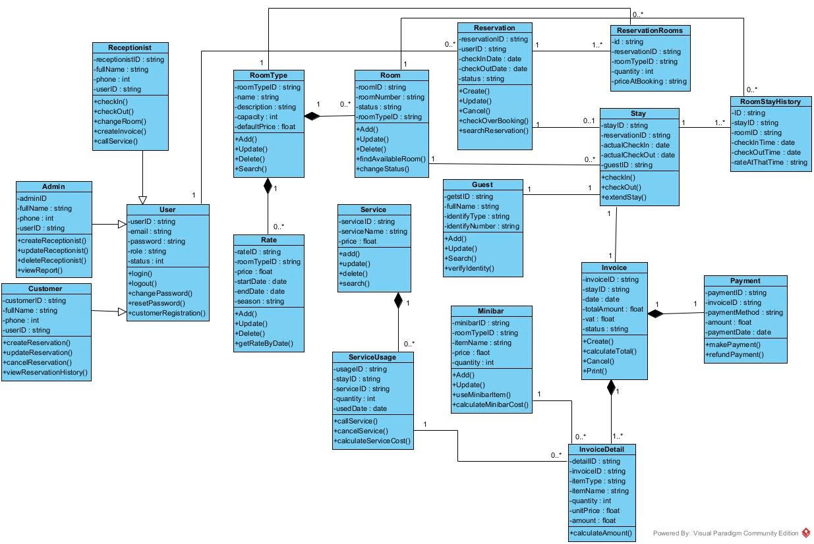
Hình 3.13. Biểu đồ lớp thực thể
- Chi tiết lớp Receptionist
- Thuộc tính
Bảng 3.1. Thuộc tính lớp Receptionist
STT | Tên thuộc tính | Kiểu dữ liệu | Mô tả
1 | ReceptionistID | String | Mã nhân viên
2 | Fullname | String | Họ và tên
3 | Phone | String | Số điện thoại
4 | UserID | String | Mã người dùng

- Phương thức
Bảng 3.2. Phương thức lớp Receptionist
STT | Tên phương thức | Kiểu dữ liệu | Mức truy cập | Mô tả
1 | Checkin | Void | Public | Nhận phòng
2 | Checkout | Void | Public | Trả phòng
3 | ChangRoom | Void | Public | Đổi phòng
4 | CreateInvoice | Void | Public | Tạo hóa đơn
5 | CallService | Void | Public | Gọi dịch vụ
- Chi tiết lớp Admin
- Thuộc tính
Bảng 3.3. Thuộc tính lớp Admin
STT | Tên thuộc tính | Kiểu dữ liệu | Mô tả
1 | AdminID | String | Mã quản lý
2 | Fullname | String | Họ và tên
3 | Phone | String | Số điện thoại
4 | UserID | String | Mã người dùng

- Phương thức
Bảng 3.4. Phương thức lớp Admin
STT | Tên phương thức | Kiểu dữ liệu | Mức truy cập | Mô tả
1 | CreateRceptionist | Void | Public | Thêm nhân viên
2 | UpdateRceptionist | Void | Public | Sửa nhân viên
3 | DeleteRceptionist | Void | Public | Xóa nhân viên
4 | ViewReport | Void | Public | Xem báo cáo
- Chi tiết lớp Customer
- Thuộc tính
Bảng 3.5. Thuộc tính lớp Customer
STT | Tên thuộc tính | Kiểu dữ liệu | Mô tả
1 | CustomerID | String | Mã khách hàng
2 | Fullname | String | Họ và tên
3 | Phone | String | Số điện thoại
4 | UserID | String | Mã người dùng

- Phương thức
Bảng 3.6. Phương thức lớp Customer
STT | Tên phương thức | Kiểu dữ liệu | Mức truy cập | Mô tả
1 | CreateReservation | Void | Public | Đặt phòng mới
2 | UpdateReservation | Void | Public | Sửa thông tin đặt phòng
3 | DeleteReservation | Void | Public | Hủy đặt phòng
4 | ViewReservationHistory | Void | Public | Xem lịch sử đặt phòng
- Chi tiết lớp User
- Thuộc tính
Bảng 3.7. Thuộc tính lớp User
STT | Tên thuộc tính | Kiểu dữ liệu | Mô tả
1 | UserID | String | Mã người dùng
2 | Email | String | Email (Tên đăng nhập)
3 | Password | String | Mật khẩu
4 | Role | String | Quyền hạn
5 | Status | Int | 1 : Còn hoạt động, 2 : Ngừng hoạt động

- Phương thức
Bảng 3.8. Phương thức lớp User
STT | Tên phương thức | Kiểu dữ liệu | Mức truy cập | Mô tả
1 | Login | Void | Public | Đăng nhập hệ thống
2 | Logout | Void | Public | Đăng xuất hệ thống
3 | Đổi mật khẩu | Void | Public | Đổi mật khẩu
4 | Quên mật khẩu | Void | Public | Lấy lại mật khẩu nếu quên
5 | Đăng ký tài khoản khách | Void | Public | Đăng ký tài khoản của khác hàng
- Chi tiết lớp RoomType
- Thuộc tính
Bảng 3.9. Thuộc tính lớp RoomType
STT | Tên thuộc tính | Kiểu dữ liệu | Mô tả
1 | RoomTypeID | String | Mã loại phòng
2 | Name | String | Tên loại phòng
3 | Description | String | Mô tả
4 | Capacity | Int | Số lượng ở tối đa
5 | DefaultPrice | Float | Giá mặc định

- Phương thức
Bảng 3.10. Phương thức lớp RoomType
STT | Tên phương thức | Kiểu dữ liệu | Mức truy cập | Mô tả
1 | Add | Void | Public | Thêm loại phòng
2 | Update | Void | Public | Cập nhật loại phòng
3 | Delete | Void | Public | Xóa loại phòng
4 | Search | Void | Public | Tìm kiếm
- Chi tiết lớp Rate
- Thuộc tính
Bảng 3.11. Thuộc tính lớp Rate
STT | Tên thuộc tính | Kiểu dữ liệu | Mô tả
1 | RateID | String | Mã giá mùa
2 | RoomTypeID | String | Mã loại phòng
3 | Price | Float | Giá mùa
4 | StartDate | Date | Ngày bắt đầu
5 | EndDate | Date | Ngày kết thúc
6 | Season | String | Tên mùa

- Phương thức
Bảng 3.12. Phương thức lớp Rate
STT | Tên phương thức | Kiểu dữ liệu | Mức truy cập | Mô tả
1 | Add | Void | Public | Thêm giá mùa
2 | Update | Void | Public | Sửa thông tin
3 | Delete | Void | Public | Xóa giá mùa
4 | GetRateByDate | Void | Public | Lấy theo ngày
- Chi tiết lớp Reservation
- Thuộc tính
Bảng 3.13. Thuộc tính lớp Reservation
STT | Tên thuộc tính | Kiểu dữ liệu | Mô tả
1 | ReservationID | String | Mã đơn đặt
2 | CustomerID | String | Mã khách hàng
3 | CheckInDate | Date | Ngày nhận phòng
4 | CheckOutDate | Date | Ngày trả phòng
5 | Status | String | Trạng thái

- Phương thức
Bảng 3.14. Phương thức lớp Reservation
STT | Tên phương thức | Kiểu dữ liệu | Mức truy cập | Mô tả
1 | Create | Void | Public | Tạo đơn đặt
2 | Update | Void | Public | Sửa đơn đặt
3 | Cancel | Void | Public | Hủy đặt
4 | CheckOverBooking | Void | Public | Kiểm tra thông tin đặt
5 | SearchReservtion | Void | Public | Tìm kiếm
- Chi tiết lớp ReservationRooms
Bảng 3.15. Thuộc tính lớp ReservationRooms
STT | Tên thuộc tính | Kiểu dữ liệu | Mô tả
1 | ID | String | Mã phòng đặt
2 | ReservationID | String | Mã đơn đặt
3 | RoomtypeID | String | Mã loại phòng
4 | Quantity | Int | Số lượng
5 | PriceAtBooking | String | Giá khi đặt
- Chi tiết lớp Room
- Thuộc tính
Bảng 3.16. Thuộc tính lớp Room
STT | Tên thuộc tính | Kiểu dữ liệu | Mô tả
1 | RoomID | String | Mã phòng
2 | RoomNumber | String | Số phòng
3 | Status | String | Trạng thái
4 | RoomTypeID | String | Mã loại phòng

- Phương thức
Bảng 3.17. Phương thức lớp Room
STT | Tên phương thức | Kiểu dữ liệu | Mức truy cập | Mô tả
1 | Add | Void | Public | Thêm phòng
2 | Update | Void | Public | Sửa phòng
3 | Delete | Void | Public | Xóa phòng
4 | FindAvailableRoom | Void | Public | Tìm phòng
5 | ChangeStatus | Void | Public | Đổi trạng thái phòng
- Chi tiết lớp Stay
- Thuộc tính
Bảng 3.18. Thuộc tính lớp Stay
STT | Tên thuộc tính | Kiểu dữ liệu | Mô tả
1 | StayID | String | Mã lưu trú
2 | ReservationID | String | Mã đặt phòng
3 | ActualCheckIn | Date | Ngày nhận thực tế
4 | ActualCheckOut | Date | Ngày trả thực tế
5 | GuestID | String | Mã khách ở

- Phương thức
Bảng 3.19. Phương thức lớp Stay
STT | Tên phương thức | Kiểu dữ liệu | Mức truy cập | Mô tả
1 | CheckIn | Void | Public | Nhận phòng
2 | CheckOut | Void | Public | Trả phòng
3 | ExtendStay | Void | Public | Gia hạn lưu trú
- Chi tiết lớp RoomStayHistory
Bảng 3.20. Thuộc tính lớp RoomStayHistory
STT | Tên thuộc tính | Kiểu dữ liệu | Mô tả
1 | ID | String | Mã phòng ở
2 | StayID | String | Mã lưu trú
3 | RoomID | String | Mã phòng
4 | CheckInTime | Date | Ngày nhận phòng
5 | CheckOutTime | Date | Ngày trả phòng
6 | RateAtThatTime | String | Giá tại thời điểm ở
- Chi tiết lớp Guest
- Thuộc tính
Bảng 3.21. Thuộc tính lớp Guest
STT | Tên thuộc tính | Kiểu dữ liệu | Mô tả
1 | GetstID | String | Mã khách ở
2 | FullName | String | Họ và tên khách ở
3 | IdentityType | String | Loại giấy tờ
4 | IdentityNumber | String | Số giấy tờ

- Phương thức
Bảng 3.22. Phương thức lớp Guest
STT | Tên phương thức | Kiểu dữ liệu | Mức truy cập | Mô tả
1 | Add | Void | Public | Thêm khách ở
2 | Update | Void | Public | Sửa thông tin
3 | Search | Void | Public | Tìm kiếm
4 | VerifyIdentity | Void | Public | Xác nhận thông tin
- Chi tiết lớp Service
- Thuộc tính
Bảng 3.23. Thuộc tính lớp Service
STT | Tên thuộc tính | Kiểu dữ liệu | Mô tả
1 | ServiceID | String | Mã dịch vụ
2 | ServiceName | String | Tên dịch vụ
3 | Price | Float | Giá

- Phương thức
Bảng 3.24. Phương thức lớp Service
STT | Tên phương thức | Kiểu dữ liệu | Mức truy cập | Mô tả
1 | Add | Void | Public | Thêm dịch vụ
2 | Update | Void | Public | Sửa dịch vụ
3 | Delete | Void | Public | Xóa dịch vụ
4 | Search | Void | Public | Tìm kiếm
- Chi tiết lớp ServiceUsage
- Thuộc tính
Bảng 3.25. Thuộc tính lớp ServiceUsage
STT | Tên thuộc tính | Kiểu dữ liệu | Mô tả
1 | UsageID | String | Mã dịch vụ dùng
2 | StayID | String | Mã lưu trú
3 | ServiceID | String | Mã dịch vụ
4 | Quantity | Float | Số lượng
5 | UsedDate | Int | Ngày dùng

- Phương thức
Bảng 3.26. Phương thức lớp ServiceUsage
STT | Tên phương thức | Kiểu dữ liệu | Mức truy cập | Mô tả
1 | CallService | Void | Public | Gọi dịch vụ
2 | CancelService | Void | Public | Hủy gọi dịch vụ
3 | CalculateServiceCost | Void | Public | Tính tổng tiền dịch vụ
- Chi tiết lớp Minibar
- Thuộc tính
Bảng 3.27. Thuộc tính lớp Minibar
STT | Tên thuộc tính | Kiểu dữ liệu | Mô tả
1 | MinibarID | String | Mã đồ trong giỏ đồ
2 | RoomTypeID | String | Mã loại phòng
3 | ItemName | String | Tên đồ dùng
4 | Price | Float | Giá
5 | Quantity | Int | Số lượng có sẵn

- Phương thức
Bảng 3.28. Phương thức lớp Minibar
STT | Tên phương thức | Kiểu dữ liệu | Mức truy cập | Mô tả
1 | Add | Void | Public | Thêm đồ
2 | Update | Void | Public | Sửa đồ
3 | UseMinibarItem | Void | Public | Dùng
4 | CalculateMinibarCost | Void | Public | Tính tổng tiền đồ đã dùng
- Chi tiết lớp Invoice
- Thuộc tính
Bảng 3.29. Thuộc tính lớp Invoice
STT | Tên thuộc tính | Kiểu dữ liệu | Mô tả
1 | InvoiceID | String | Mã hóa đơn
2 | StayID | String | Mã lưu trú
3 | Date | Date | Ngày tạo hóa đơn
4 | TotalAmount | Float | Tổng tiền
5 | VAT | Float | Thuế VAT
6 | Status | String | Trạng thái hóa đơn

- Phương thức
Bảng 3.30. Phương thức lớp Invoice
STT | Tên phương thức | Kiểu dữ liệu | Mức truy cập | Mô tả
1 | Create | Void | Public | Tạo hóa đơn
2 | CalculateTotal | Void | Public | Tính tổng tiền
3 | Cancel | Void | Public | Hủy hóa đơn
4 | Print | Void | Public | In hóa đơn
- Chi tiết lớp InvoiceDetail
- Thuộc tính
Bảng 3.31. Thuộc tính lớp InvoiceDetail
STT | Tên thuộc tính | Kiểu dữ liệu | Mô tả
1 | DetailID | String | Mã chi tiết
2 | InvoiceID | String | Mã hóa đơn
3 | ItemType | String | Loại chi tiết
4 | ItemName | String | Tên chi tiết
5 | Quantity | Int | Số lượng
6 | UnitPrice | Float | Giá đơn vị
7 | Amount | Float | Tổng tiền

- Phương thức
Bảng 3.32. Phương thức lớp InvoiceDetail
STT | Tên phương thức | Kiểu dữ liệu | Mức truy cập | Mô tả
1 | CalculateAmount | Void | Public | Tính tiền chi tiết
- Chi tiết lớp Payment
- Thuộc tính
Bảng 3.33. Thuộc tính lớp Payment
STT | Tên thuộc tính | Kiểu dữ liệu | Mô tả
1 | PaymentID | String | Mã thanh toán
2 | InvoiceID | String | Mã hóa đơn
3 | PayMentMethod | String | Phương thức thanh toán
4 | Amount | Float | Số tiền thanh toán
5 | PaymentDate | Date | Ngày thanh toán

- Phương thức
Bảng 3.34. Phương thức lớp Payment
STT | Tên phương thức | Kiểu dữ liệu | Mức truy cập | Mô tả
1 | MakePayment | Void | Public | Tạo thanh toán
2 | RefundPayment | Void | Public | Hoàn tiền

    - Các yêu cầu phi chức năng
- Hiệu năng của hệ thống (Performance Requirements)
- Bảo mật hệ thống (Security Requirements)
- Tính khả dụng và độ tin cậy (Availability & Reliability Requirements)
- Tính dễ sử dụng (Usability Requirements)
- Khả năng bảo trì và mở rộng (Maintainability & Scalability Requirements)
- Khả năng tương thích (Compatibility Requirements)
- Yêu cầu pháp lý và tuân thủ (Compliance Requirements)
  - Thiết kế hệ thống
    - Thiết kế cơ sở dữ liệu
- Mô hình cơ sở dữ liệu quan hệ
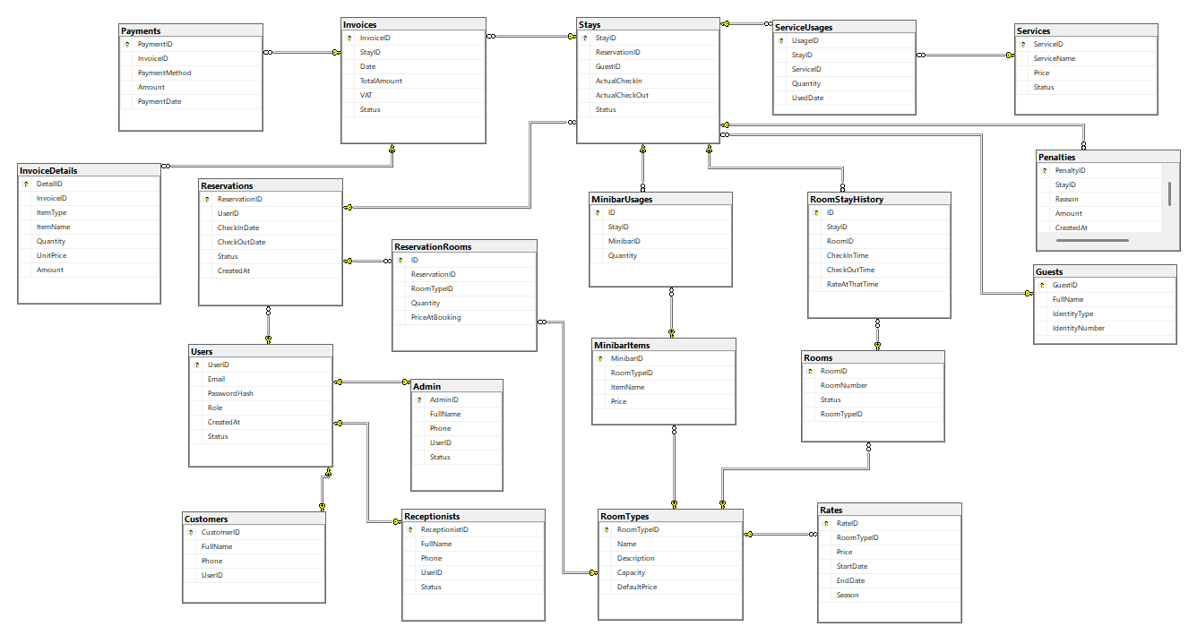
Hình 3.14. Mô hình dữ liệu quan hệ
- Mô tả cấu trúc bảng
- Mô tả dữ liệu bảng users
Bảng 3.35. Mô tả dữ liệu bảng users
STT | Tên thuộc tính | Kiểu dữ liệu | Ràng buộc | Mô tả
1 | UserID | Int | Primary Key, Identity(1,1) | Mã người dùng
2 | Email | Nvarchar(150) | Not Null, Unique | Email
3 | PasswordHash | Nvarchar(255) | Not Null | Mật khẩu mã hóa
4 | Role | Nvarchar(20) | Not Null, Check ('ADMIN','RECEPTIONIST','CUSTOMER') | Vai trò
5 | CreatedAt | Datetime | Default GETDATE() | Ngày tạo
6 | Status | Nvarchar(20) | Null | Trạng thái
- Mô tả dữ liệu bảng admin
Bảng 3.36. Mô tả dữ liệu bảng admin
STT | Tên thuộc tính | Kiểu dữ liệu | Ràng buộc | Mô tả
1 | AdminID | Int | Primary Key, Identity | Mã admin
2 | FullName | Nvarchar(150) | Not Null | Họ tên
3 | Phone | Nvarchar(20) |  | SĐT
4 | UserID | Int | Unique, Foreign Key → Users(UserID) | Liên kết user
5 | Status | Nvarchar(20) | Default 'TRUE', Check ('TRUE','FALSE') | Trạng thái
- Mô tả dữ liệu bảng receptionist
Bảng 3.37. Mô tả dữ liệu bảng receptionist
STT | Tên thuộc tính | Kiểu dữ liệu | Ràng buộc | Mô tả
1 | ReceptionistID | Int | Primary Key, Identity | Mã lễ tân
2 | FullName | Nvarchar(150) | Not Null | Họ tên
3 | Phone | Nvarchar(20) |  | SĐT
4 | UserID | Int | Unique, Foreign Key → Users(UserID) | Liên kết user
5 | Status | Nvarchar(20) | Default 'TRUE', Check ('TRUE','FALSE') | Trạng thái
- Mô tả dữ liệu bảng customer
Bảng 3.38. Mô tả dữ liệu bảng customer
STT | Tên thuộc tính | Kiểu dữ liệu | Ràng buộc | Mô tả
1 | CustomerID | Int | Primary Key, Identity | Mã khách
2 | FullName | Nvarchar(150) | Not Null | Họ tên
3 | Phone | Nvarchar(20) |  | SĐT
4 | UserID | Int | Unique, Foreign Key → Users(UserID) | Liên kết user
- Mô tả dữ liệu bảng roomtypes
Bảng 3.39. Mô tả dữ liệu bảng roomtypes
STT | Tên thuộc tính | Kiểu dữ liệu | Ràng buộc | Mô tả
1 | RoomTypeID | Int | Primary Key, Identity | Mã loại phòng
2 | Name | Nvarchar(100) | Not Null | Tên loại
3 | Description | Nvarchar(MAX) |  | Mô tả
4 | Capacity | Int |  | Sức chứa
5 | DefaultPrice | Decimal(12,2) |  | Giá mặc định
- Mô tả dữ liệu bảng rooms
Bảng 3.40. Mô tả dữ liệu bảng rooms
STT | Tên thuộc tính | Kiểu dữ liệu | Ràng buộc | Mô tả
1 | RoomID | Int | Primary Key, Identity | Mã phòng
2 | RoomNumber | Nvarchar(20) | Unique, Not Null | Số phòng
3 | Status | Nvarchar(20) | Default 'AVAILABLE', Check | Trạng thái
4 | RoomTypeID | Int | Not Null, Foreign Key | Loại phòng
- Mô tả dữ liệu bảng rates
Bảng 3.41. Mô tả dữ liệu bảng rates
STT | Tên thuộc tính | Kiểu dữ liệu | Ràng buộc | Mô tả
1 | RateID | Int | Primary Key, Identity | Mã giá
2 | RoomTypeID | Int | Foreign Key | Loại phòng
3 | Price | Decimal(12,2) |  | Giá
4 | StartDate | Date |  | Ngày bắt đầu
5 | EndDate | Date |  | Ngày kết thúc
6 | Season | Nvarchar(100) |  | Mùa
- Mô tả dữ liệu bảng Reservations
Bảng 3.42. Mô tả dữ liệu bảng Reservations
STT | Tên thuộc tính | Kiểu dữ liệu | Ràng buộc | Mô tả
1 | ReservationID | Int | Primary Key, Identity | Mã đặt phòng
2 | UserID | Int | Foreign Key → Users | Người đặt
3 | CheckInDate | Date |  | Ngày nhận
4 | CheckOutDate | Date |  | Ngày trả
5 | Status | Nvarchar(20) | Check | Trạng thái
6 | CreatedAt | Datetime | Default GETDATE() | Ngày tạo
- Mô tả dữ liệu bảng ReservationRooms
Bảng 3.43. Mô tả dữ liệu bảng ReservationRooms
STT | Tên thuộc tính | Kiểu dữ liệu | Ràng buộc | Mô tả
1 | ID | Int | Primary Key, Identity | Mã
2 | ReservationID | Int | Foreign Key | Đặt phòng
3 | RoomTypeID | Int | Foreign Key | Loại phòng
4 | Quantity | Int | Not Null | Số lượng
5 | PriceAtBooking | Decimal(12,2) |  | Giá tại lúc đặt
- Mô tả dữ liệu bảng Guests
Bảng 3.44. Mô tả dữ liệu bảng Guests
STT | Tên thuộc tính | Kiểu dữ liệu | Ràng buộc | Mô tả
1 | GuestID | Int | Primary Key, Identity | Mã khách
2 | FullName | Nvarchar(150) |  | Họ tên
3 | IdentityType | Nvarchar(50) |  | Loại giấy tờ
4 | IdentityNumber | Nvarchar(100) |  | Số giấy tờ
- Mô tả dữ liệu bảng Stays
Bảng 3.45. Mô tả dữ liệu bảng Stays
STT | Tên thuộc tính | Kiểu dữ liệu | Ràng buộc | Mô tả
1 | StayID | Int | Primary Key, Identity | Mã lưu trú
2 | ReservationID | Int | Foreign Key | Đặt phòng
3 | GuestID | Int | Not Null, Foreign Key | Khách
4 | ActualCheckIn | Datetime |  | Check-in thực tế
5 | ActualCheckOut | Datetime |  | Check-out thực tế
6 | Status | Nvarchar(20) | Check | Trạng thái
- Mô tả dữ liệu bảng RoomStayHistory
Bảng 3.46. Mô tả dữ liệu bảng RoomStayHistory
STT | Tên thuộc tính | Kiểu dữ liệu | Ràng buộc | Mô tả
1 | ID | Int | Primary Key, Identity | Mã
2 | StayID | Int | Foreign Key | Lưu trú
3 | RoomID | Int | Foreign Key | Phòng
4 | CheckInTime | Datetime |  | Thời gian vào
5 | CheckOutTime | Datetime |  | Thời gian ra
6 | RateAtThatTime | Decimal(12,2) |  | Giá tại thời điểm
- Mô tả dữ liệu bảng Services
Bảng 3.47. Mô tả dữ liệu bảng Services
STT | Tên thuộc tính | Kiểu dữ liệu | Ràng buộc | Mô tả
1 | ServiceID | Int | Primary Key, Identity | Mã dịch vụ
2 | ServiceName | Nvarchar(150) |  | Tên
3 | Price | Decimal(12,2) |  | Giá
4 | Status | Nvarchar(20) | Default, Check | Trạng thái
- Mô tả dữ liệu bảng ServiceUsages
Bảng 3.48. Mô tả dữ liệu bảng ServiceUsages
STT | Tên thuộc tính | Kiểu dữ liệu | Ràng buộc | Mô tả
1 | UsageID | Int | Primary Key, Identity | Mã
2 | StayID | Int | Foreign Key | Lưu trú
3 | ServiceID | Int | Foreign Key | Dịch vụ
4 | Quantity | Int |  | Số lượng
5 | UsedDate | Datetime | Default GETDATE() | Ngày dùng
- Mô tả dữ liệu bảng MinibarItems
Bảng 3.49. Mô tả dữ liệu bảng MinibarItems
STT | Tên thuộc tính | Kiểu dữ liệu | Ràng buộc | Mô tả
1 | MinibarID | Int | Primary Key, Identity | Mã minibar
2 | RoomTypeID | Int | Foreign Key | Loại phòng
3 | ItemName | Nvarchar(150) |  | Tên
4 | Price | Decimal(12,2) |  | Giá
- Mô tả dữ liệu bảng MinibarUsages
Bảng 3.50. Mô tả dữ liệu bảng MinibarUsages
STT | Tên thuộc tính | Kiểu dữ liệu | Ràng buộc | Mô tả
1 | ID | Int | Primary Key, Identity | Mã
2 | StayID | Int | Foreign Key | Lưu trú
3 | MinibarID | Int | Foreign Key | Minibar
4 | Quantity | Int |  | Số lượng
- Mô tả dữ liệu bảng Penalties
Bảng 3.51. Mô tả dữ liệu bảng Penalties
STT | Tên thuộc tính | Kiểu dữ liệu | Ràng buộc | Mô tả
1 | PenaltyID | Int | Primary Key, Identity | Mã phạt
2 | StayID | Int | Foreign Key | Lưu trú
3 | Reason | Nvarchar(255) | Not Null | Lý do
4 | Amount | Decimal(14,2) | Not Null | Số tiền
5 | CreatedAt | Datetime | Default GETDATE() | Ngày tạo
- Mô tả dữ liệu bảng Invoices
Bảng 3.52. Mô tả dữ liệu bảng Invoices
STT | Tên thuộc tính | Kiểu dữ liệu | Ràng buộc | Mô tả
1 | InvoiceID | Int | Primary Key, Identity | Mã hóa đơn
2 | StayID | Int | Foreign Key | Lưu trú
3 | Date | Datetime | Default GETDATE() | Ngày
4 | TotalAmount | Decimal(14,2) |  | Tổng tiền
5 | VAT | Decimal(14,2) |  | Thuế
6 | Status | Nvarchar(20) | Check | Trạng thái
- Mô tả dữ liệu bảng InvoiceDetails
Bảng 3.53. Mô tả dữ liệu bảng InvoiceDetails
STT | Tên thuộc tính | Kiểu dữ liệu | Ràng buộc | Mô tả
1 | DetailID | Int | Primary Key, Identity | Mã
2 | InvoiceID | Int | Not Null, Foreign Key | Hóa đơn
3 | ItemType | Nvarchar(20) | Check | Loại
4 | ItemName | Nvarchar(255) |  | Tên
5 | Quantity | Int |  | Số lượng
6 | UnitPrice | Decimal(12,2) |  | Đơn giá
7 | Amount | Decimal(14,2) |  | Thành tiền
- Mô tả dữ liệu bảng Payments
Bảng 3.54. Mô tả dữ liệu bảng Payments
STT | Tên thuộc tính | Kiểu dữ liệu | Ràng buộc | Mô tả
1 | PaymentID | Int | Primary Key, Identity | Mã thanh toán
2 | InvoiceID | Int | Not Null, Foreign Key | Hóa đơn
3 | PaymentMethod | Nvarchar(20) | Check ('CASH','TRANSFER') | Phương thức
4 | Amount | Decimal(14,2) |  | Số tiền
5 | PaymentDate | Datetime | Default GETDATE() | Ngày thanh toán

    - Thiết kế giao diện
- Giao diện trang Đăng nhập
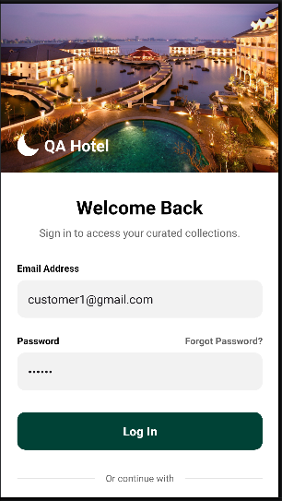
Hình 3.15. Giao diện trang Đăng nhập

- Giao diện trang Đăng ký
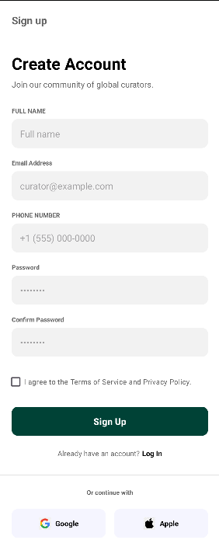
Hình 3.16. Giao diện trang Đăng ký
- Giao diện trang Home
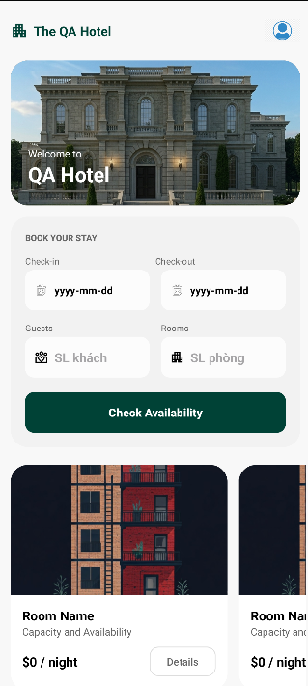
Hình 3.17. Giao diện trang Home
- Giao diện trang Bookings
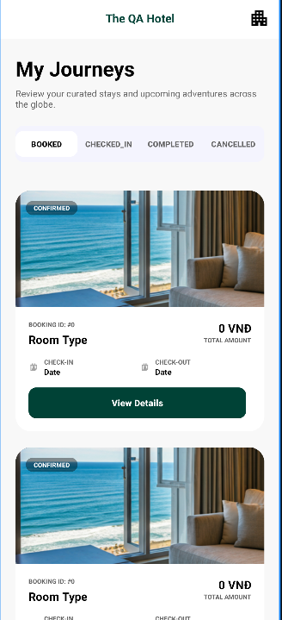
Hình 3.18. Giao diện trang Bookings
- Giao diện trang Profile
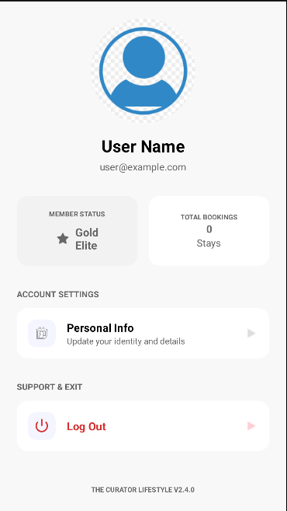
Hình 3.19. Giao diện trang Profile
- Giao diện trang Chi tiết phòng
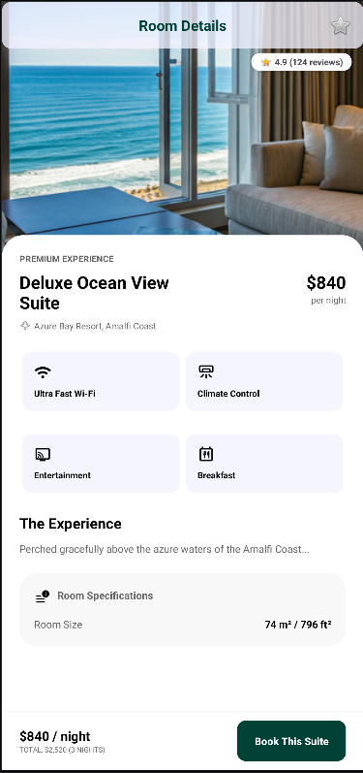
Hình 3.20. Giao diện trang Chi tiết phòng
- Giao diện trang Chi tiết Bookings
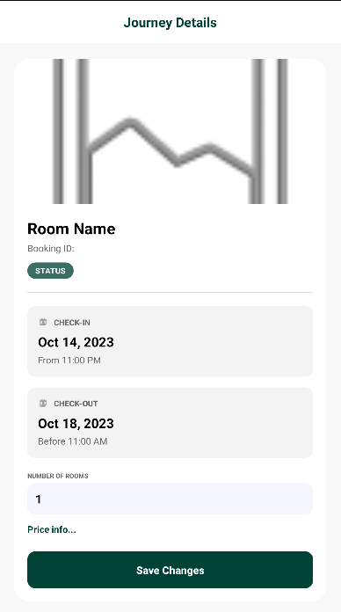
Hình 3.21. Giao diện trang Chi tiết Bookings
- Giao diện trang Xác nhận đặt phòng
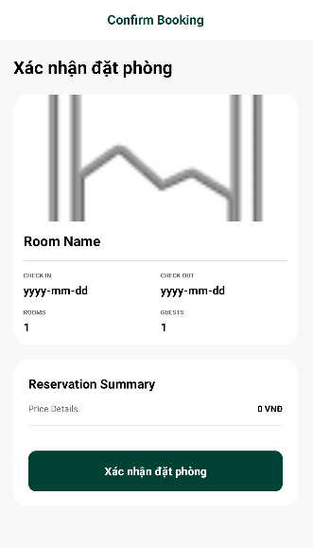
Hình 3.22. Giao diện trang Xác nhận đặt phòng
- Giao diện trang Thông tin khách hàng
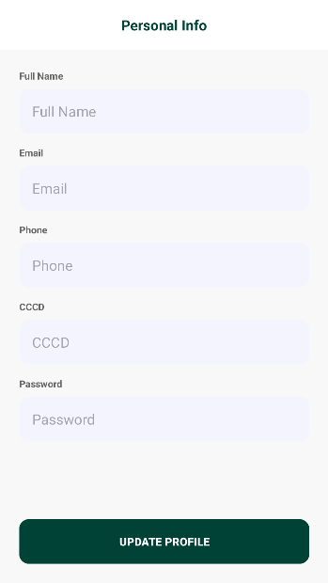
Hình 3.23. Giao diện trang Thông tin khách hàng

TRIỂN KHAI ỨNG DỤNG
  - Triển khai các chức năng cho phân hệ người dùng
Để xây dựng được các chức năng của trang người dùng theo thiết kế đã được trình bày ở chương 3, Bài tập lớn đã sử dụng XML và JavaScript, NodeJS để thiết kế giao diện và thao tác dữ liệu các trang theo yêu cầu. Tiếp theo, bài tập lớn sẽ trình bày các kỹ thuật được sử dụng để xây dựng các trang.
    - Trang Đăng nhập
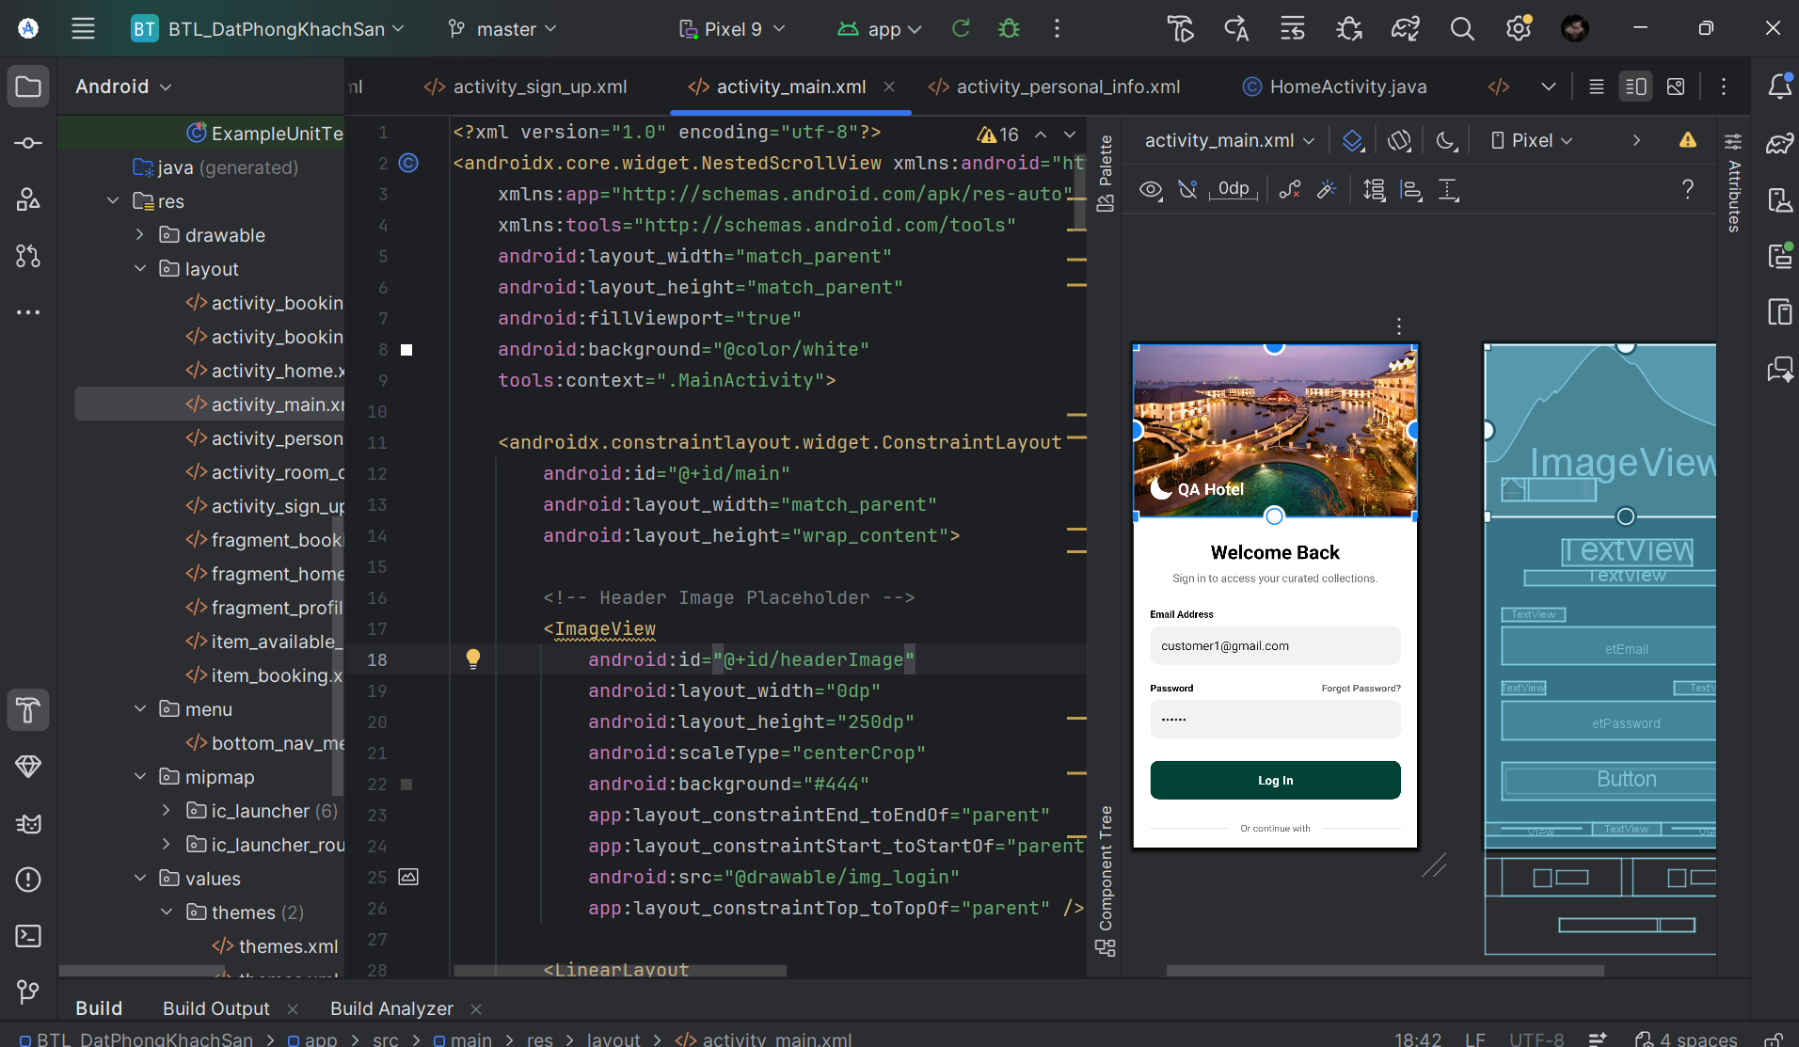
Hình 4.1. Triển khai trang Đăng nhập
    - Trang Đăng ký
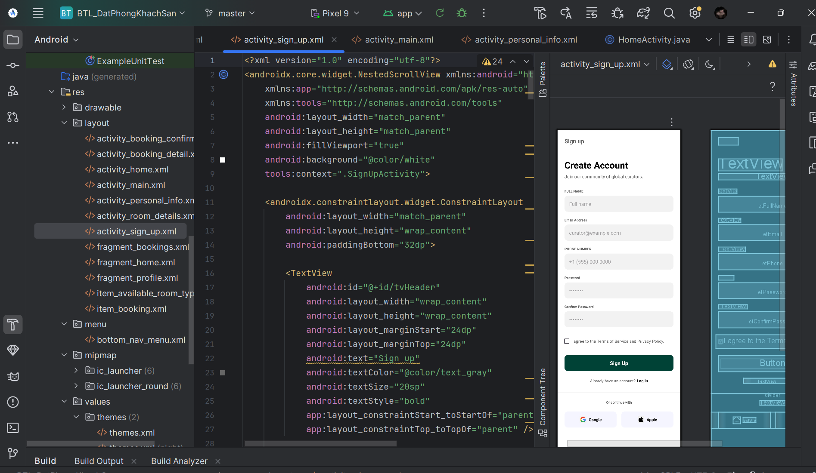
Hình 4.2. Triển khai trang Đăng ký
    - Trang Home
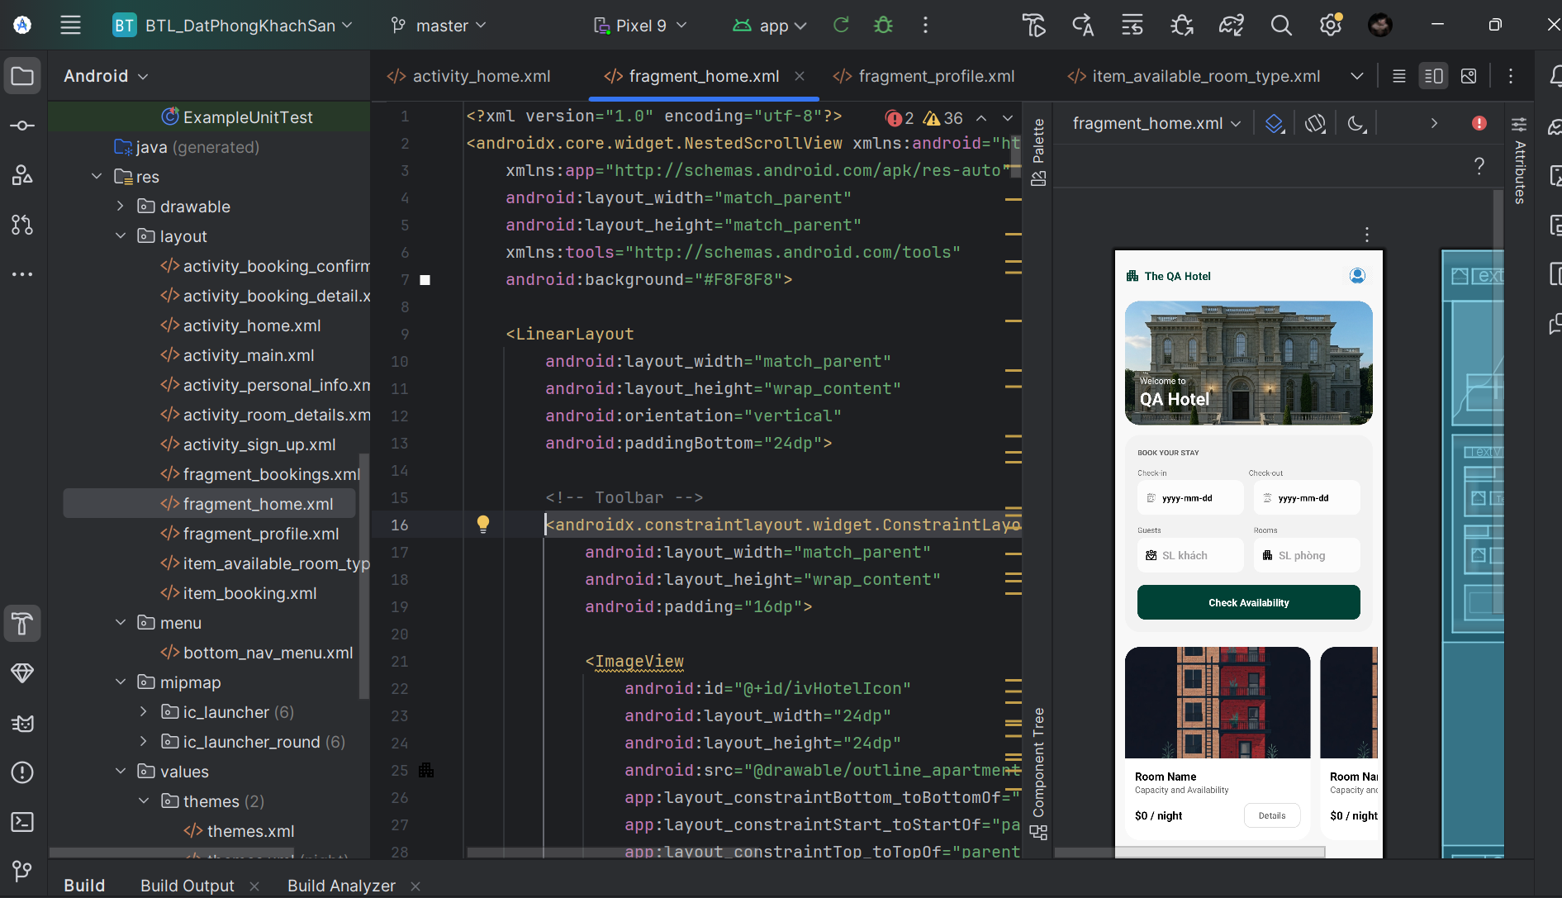
Hình 4.3. Triển khai trang Home
    - Trang Bookings
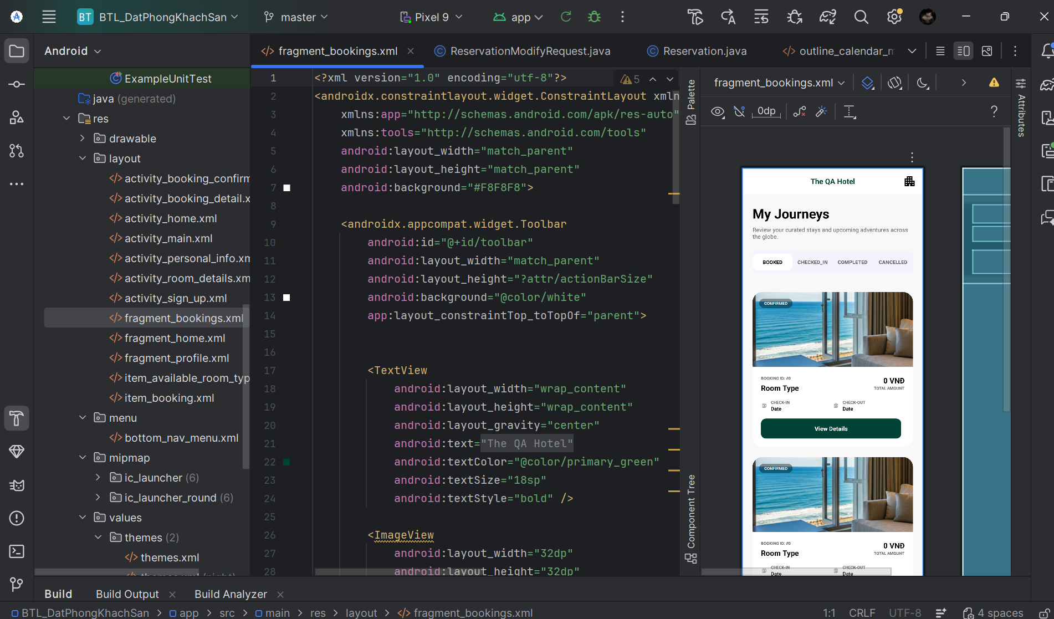
Hình 4.4. Triển khai trang Bookings

    - Trang Profile
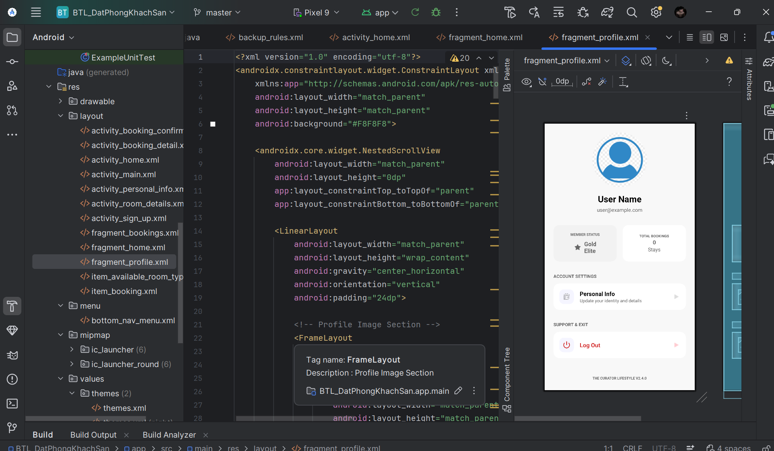
Hình 4.5. Triển khai trang Profile
    - Trang Chi tiết phòng
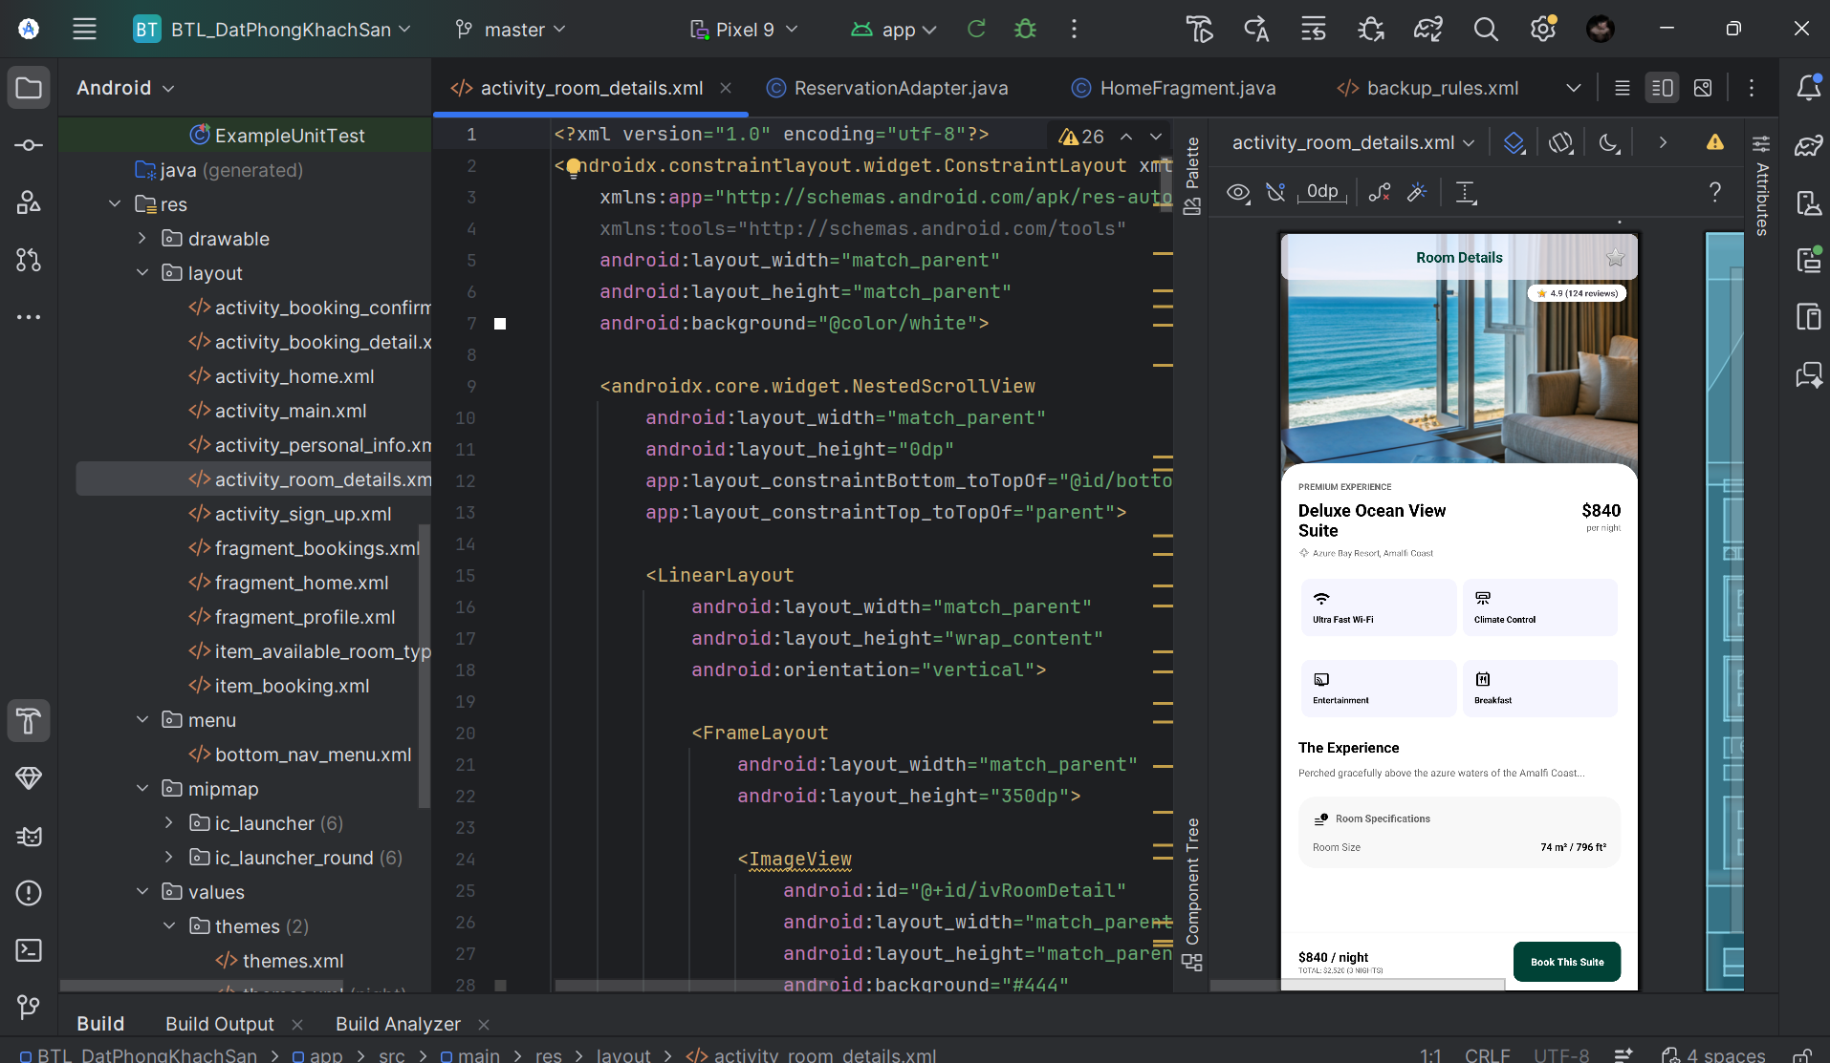
Hình 4.6. Triển khai trang Chi tiết phòng

    - Trang Chi tiết Bookings
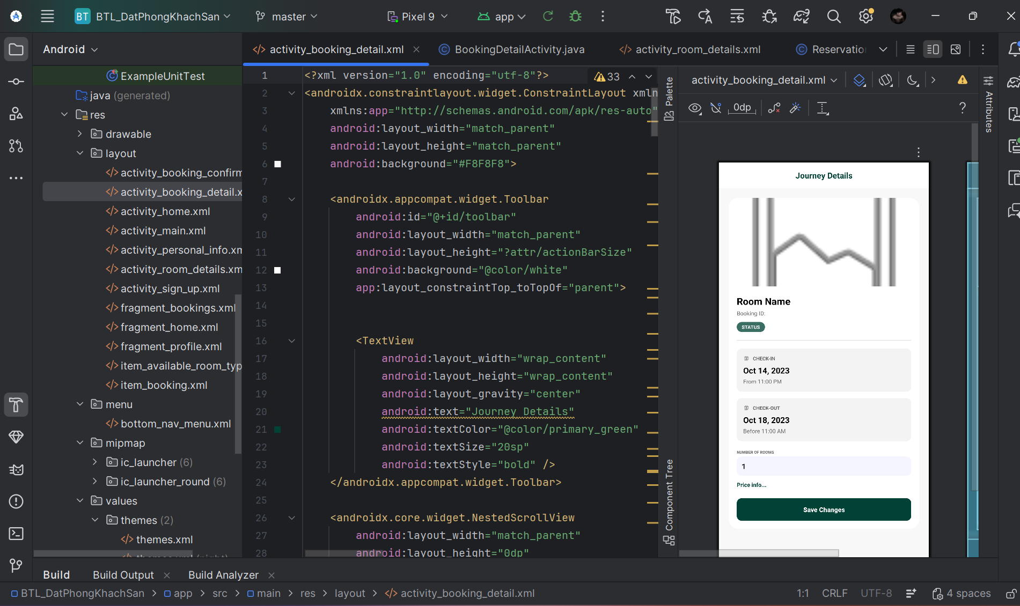
Hình 4.7. Triển khai trang Chi tiết Bookings

    - Trang Xác nhận đặt phòng
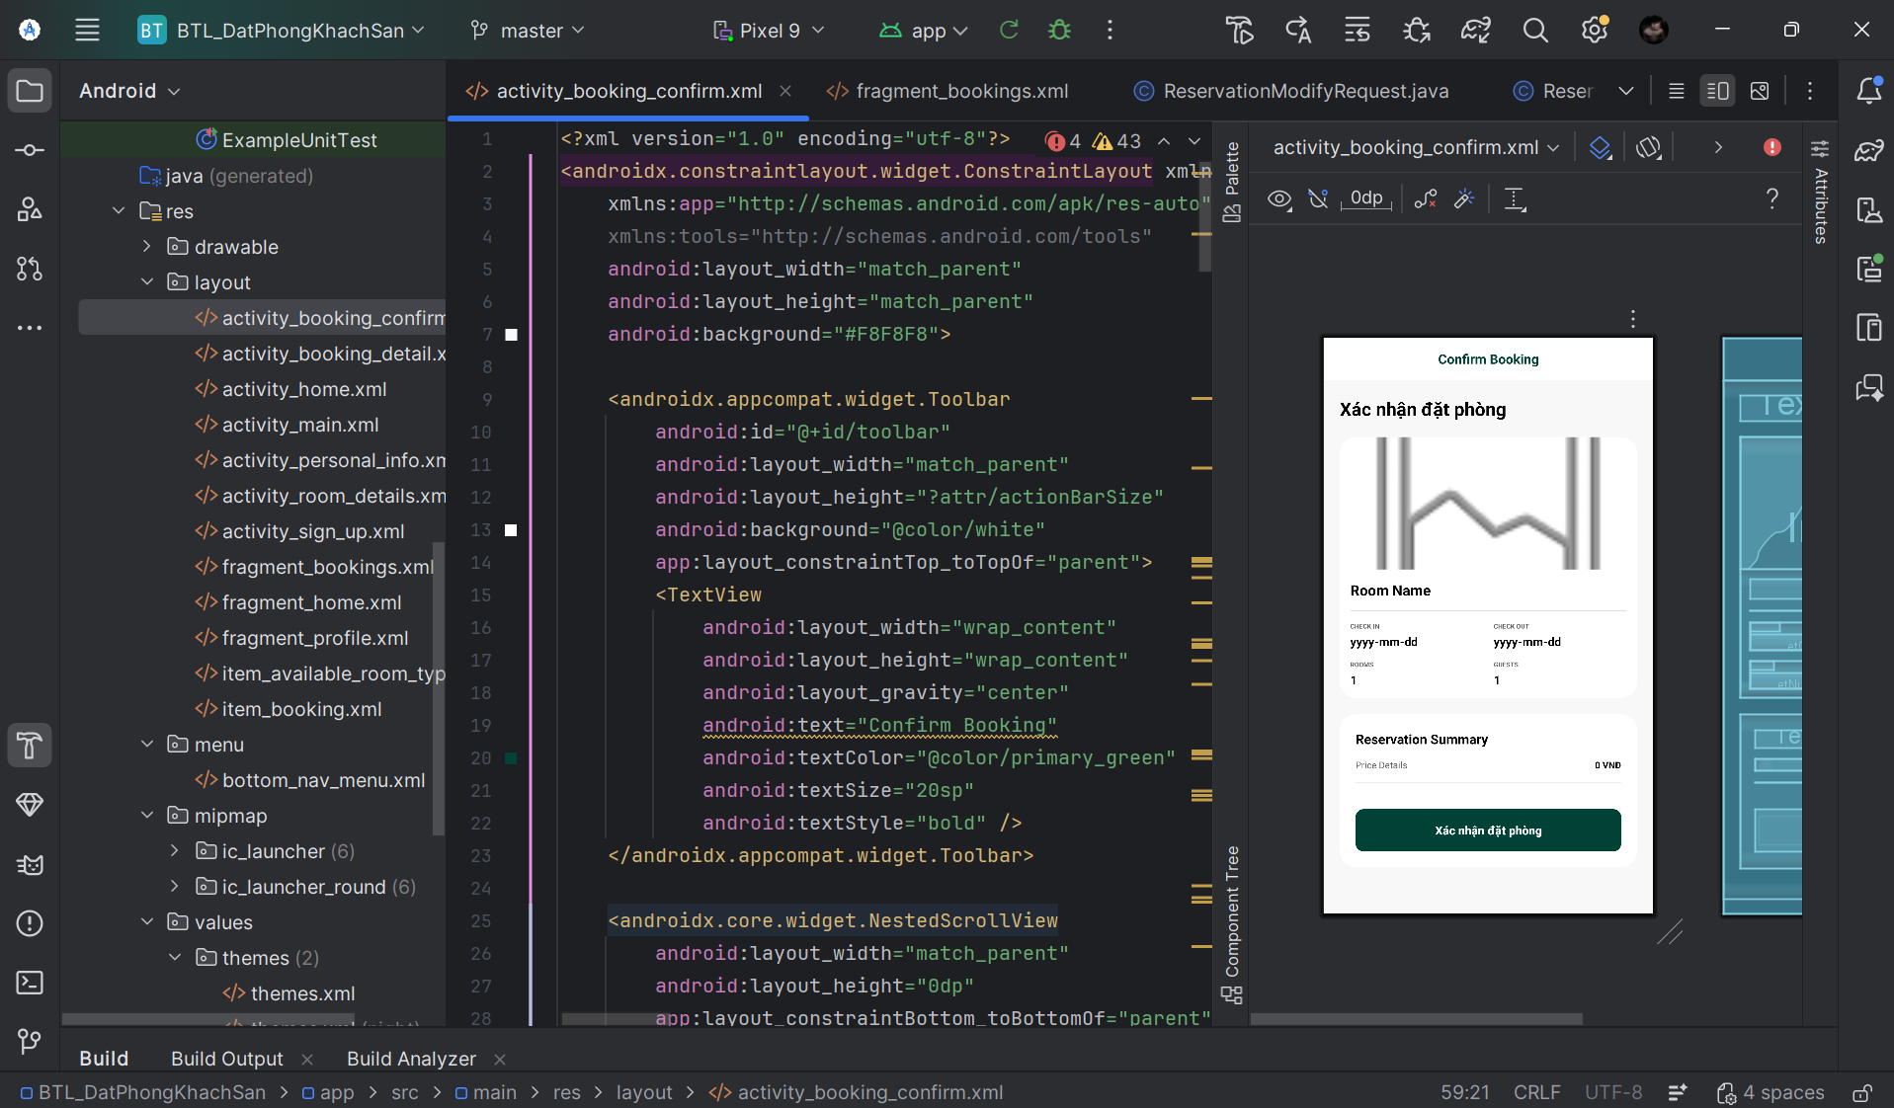
Hình 4.8. Triển khai trang Xác nhận đặt phòng
    - Trang Thông tin khách hàng
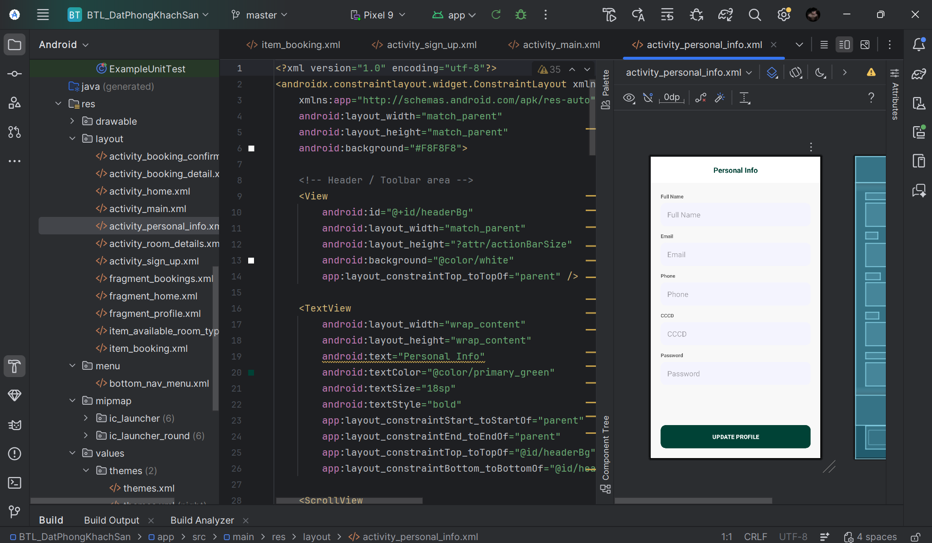
Hình 4.9. Triển khai trang Thông tin khách hàng
  - Kiểm thử và triển khai ứng dụng
    - Kiểm thử
- Kiểm thử trang Home
- TC01 – Hiển thị giao diện chính
Steps: Mở app
Expected: Hiển thị banner, form search, danh sách phòng
- TC02 – Validate Check-in
Steps: Bỏ trống Check-in → bấm “Check Availability”
Expected: Hiển thị lỗi “Required”
- TC03 – Validate Check-out
Steps: Chỉ nhập Check-in → không nhập Check-out
Expected: Báo lỗi
- TC04 – Check-out < Check-in
Steps: Chọn ngày checkout trước checkin
Expected: Hiển thị lỗi logic ngày
- TC05 – Nhập số khách
Steps: Nhập 0 khách
Expected: Không cho phép
- TC06 – Nhập số phòng
Steps: Nhập 0 phòng
Expected: Không hợp lệ
- TC07 – Search hợp lệ
Steps: Nhập đầy đủ → bấm “Check Availability”
Expected: Hiển thị danh sách phòng

- Kiểm thử trang chi tiết phòng
- TC08 – Hiển thị phòng
Expected: Có tên phòng, giá, nút Details
- TC09 – Click Details
Steps: Bấm Details
Expected: Điều hướng sang màn chi tiết

- Kiểm thử trang Sign Up
- TC10 – Hiển thị form đăng ký
Expected: Full name, email, phone, password, confirm password
- TC11 – Validate Full Name
Steps: Để trống
Expected: Báo lỗi
- TC12 – Validate Email format
Steps: Nhập “abc@”
Expected: Báo email không hợp lệ
- TC13 – Validate Phone
Steps: Nhập chữ
Expected: Báo lỗi
- TC14 – Password < 6 ký tự
Expected: Không hợp lệ
- TC15 – Confirm password không khớp
Expected: Báo lỗi
- TC16 – Không tick Terms
Expected: Không cho submit
- TC17 – Đăng ký thành công
Expected: Điều hướng login / home
- TC18 – Email đã tồn tại
Expected: Báo lỗi duplicate

- Kiểm thử trang Login
- TC19 – Hiển thị form login
Expected: Email + Password
- TC20 – Sai email/password
Expected: Báo lỗi
- TC21 – Login thành công
Expected: Điều hướng Home
- TC22 – Forgot password
Steps: Click link
Expected: Điều hướng reset password
- Kiểm thử trang Thông tin khách hàng
- TC25 – Hiển thị thông tin user
Expected: Full name, email, phone, CCCD
- TC26 – Update profile hợp lệ
Steps: Sửa thông tin → Update
Expected: Lưu thành công
- TC27 – Update thiếu field
Expected: Báo lỗi
- TC28 – Update password
Expected: Password mới được lưu

- Kiểm thử trang Xác nhận đặt phòng
- TC29 – Hiển thị thông tin booking
Expected: Room name, checkin, checkout, guests
- TC30 – Giá tiền
Expected: Hiển thị đúng giá
- TC31 – Confirm booking
Steps: Click “Xác nhận đặt phòng”
Expected: Booking thành công
- TC32 – Không có phòng
Expected: Báo lỗi

    - Đóng gói ứng dụng
- Chuẩn bị ứng dụng trước khi đóng gói
Trước khi đóng gói, cần đảm bảo:
- Ứng dụng đã hoàn thiện chức năng
- Không còn lỗi (bug)
- Tối ưu hiệu năng và giao diện
- Cập nhật thông tin:
  - Tên ứng dụng
  - Icon
  - Version (versionCode, versionName)

- Tạo khóa ký (Keystore)
Ứng dụng Android cần được ký (sign) trước khi phát hành.
Các bước:
- Mở Android Studio
- Chọn Build → Generate Signed Bundle / APK
- Tạo Keystore mới:
  - Đường dẫn lưu file .jks
  - Password
  - Alias (tên key)
Keystore rất quan trọng, dùng để cập nhật ứng dụng sau này.

- Chọn kiểu đóng gói
Có 2 dạng chính:
APK (Android Package Kit)
- File cài đặt trực tiếp (.apk)
- Dùng để test hoặc cài thủ công
AAB (Android App Bundle)
- Định dạng khuyến nghị bởi Google
- Tối ưu dung lượng khi tải từ Google Play
Khi publish lên CH Play → bắt buộc dùng AAB

- Cấu hình bản build (Build Variant)
- Debug: dùng để test
- Release: dùng để phát hành
Chọn:
- Build Variant: release
- Bật các tùy chọn:
  - Minify (giảm dung lượng)
  - Proguard (bảo mật code)

- Tiến hành build ứng dụng
- Chọn:
  - Build APK(s) hoặc
  - Build Bundle(s)
- Hệ thống sẽ tạo file:
  - .apk hoặc .aab
Sau khi build xong:
- Kiểm tra file trong thư mục:
app/release/

- Kiểm tra và thử nghiệm
Trước khi phát hành:
- Cài file APK lên thiết bị thật
- Kiểm tra:
  - Chạy ổn định không
  - Có lỗi crash không
  - Hiệu năng

- Phát hành ứng dụng
Đối với Google Play:
- Đăng ký tài khoản Google Play Developer
- Upload file .aab
- Điền thông tin:
  - Mô tả ứng dụng
  - Hình ảnh
  - Chính sách bảo mật

    - Triển khai ứng dụng
- Đăng nhập vào Google Play Console.
- Tạo một bản phát hành mới và tải file App Bundle lên.
- Nhập các thông tin cần thiết (mô tả, hình ảnh, v.v.) và gửi ứng dụng để xét duyệt.

KẾT LUẬN
- Kết quả đạt được
Ứng dụng mobile đặt phòng khách sạn đã được xây dựng với các chức năng cơ bản như đăng ký, đăng nhập và tìm kiếm phòng theo ngày, số khách và số phòng. Người dùng có thể xem danh sách phòng và thực hiện quy trình đặt phòng hoàn chỉnh. Hệ thống cũng hỗ trợ cập nhật thông tin cá nhân và đăng nhập qua Google, Apple. Giao diện được thiết kế đơn giản, dễ sử dụng và phù hợp với thiết bị di động. Các chức năng chính đã được kiểm thử ở mức cơ bản và hoạt động ổn định.
- Hạn chế của đề tài
Ứng dụng vẫn còn một số hạn chế như hiệu năng chưa tối ưu và thời gian tải dữ liệu đôi khi còn chậm. Việc xử lý lỗi và thông báo cho người dùng chưa thật sự rõ ràng. Một số tính năng quan trọng như thanh toán online, lịch sử đặt phòng và hủy booking chưa được triển khai. Bảo mật hệ thống chưa đầy đủ với các cơ chế nâng cao. Ngoài ra, việc kiểm thử hiện vẫn chủ yếu thực hiện thủ công.
- Hướng phát triển của đề tài
Trong tương lai, ứng dụng sẽ được bổ sung các tính năng như thanh toán trực tuyến. Giao diện và trải nghiệm người dùng sẽ tiếp tục được tối ưu, hỗ trợ thêm dark mode và hiệu ứng mượt mà hơn. Hiệu năng hệ thống sẽ được cải thiện thông qua tối ưu API và áp dụng cache. Bảo mật sẽ được nâng cao với các cơ chế xác thực và mã hóa dữ liệu. Đồng thời, sẽ triển khai kiểm thử tự động và tích hợp CI/CD để nâng cao chất lượng sản phẩm.

TÀI LIỆU THAM KHẢO
x
[1] | Giáo trình môn lập trình Android cơ bản (Trường đại học Sư Phạm Kỹ Thuật Hưng Yên)
[2] | Android API reference | Android Developers
[3] | Hướng dẫn tạo biểu đồ bằng thư viện MPAndroidChart
[4] | Navigation Drawer in Android - GeeksforGeeks
[5] | How to Implement Custom Searchable Spinner in Android? - GeeksforGeeks

